PITANJA ZA MEĐUŽUPANIJSKA NATJECANJA
I DRŽAVNO NATJECANJE

IZRADIO : dipl ing. Davor Tadić

SADRŽAJ

str. 3 TEORIJA MOTORA
str. 9 POGONSKI DIJELOVI MOTORA
str.16 RAZVODNI MEHANIZAM
str.23 SUSTAV HLAĐENJA MOTORA
str.27 SUSTAV DOVODA GORIVA
str.29 UBRIZGAVANJE GORIVA
str.37 SUSTAV PODMAZIVANJA MOTORA
str.39 SUSTAV PALJENJA
str.45 DVOTAKTNI OTTO MOTOR
str.46 DIESEL MOTOR
str.53 MOTORI SA PRISILNIM PUNJENJEM CILINDRA
str.54 KOČIONI SUSTAV
str.59 SPOJKA
str.64 MJENJAČ
str.68 OSTALA PITANJA
str.71 ODGOVORI

TEORIJA MOTORA

1. Usisni ventil se otvara:

a. 20° prije gornje mrtve točke
b. 30° poslije gornje mrtve točke
c. 30° poslije donje mrtve točke
d. 30° prije donje mrtve točke

( pitanje ima samo jedan ispravan odgovor i boduje se sa 2 boda)

2. Ispušni ventil se otvara :

a. 20° prije gornje mrtve točke
b. 30° poslije gornje mrtve točke
c. 30° poslije donje mrtve točke
d. 30° prije donje mrtve točke

( pitanje ima samo jedan ispravan odgovor i boduje se sa 2 boda)

3. Usisni ventil se zatvara :

a. 35° prije gornje mrtve točke
b. 35° poslije gornje mrtve točke
c. 35° poslije donje mrtve točke
d. 35° prije donje mrtve točke

( pitanje ima samo jedan ispravan odgovor i boduje se sa 2 boda)

4.Ispušni ventil se zatvara :

a. 22° prije gornje mrtve točke
b. 22° poslije gornje mrtve točke
c. 22° poslije donje mrtve točke
d. 22° prije donje mrtve točke

( pitanje ima samo jedan ispravan odgovor i boduje se sa 2 boda)

5. Smjesa se pali iskrom sa svjećice :

a. 0° - 40° poslije gornje mrtve točke
b. 0° - 40° prije gornje mrtve točke
c. 0° - 40° prije donje mrtve točke
d. 0° - 40° poslije donje mrtve točke

( pitanje ima samo jedan ispravan odgovor i boduje se sa 2 boda)

6. Koeficijent punjenja cilindra je:

a. Teorijski usisana količina zraka kroz stvarno usisana količina zraka mjereno u kg.
b. Stvarna količina usisanog zraka kroz teorijski usisana količina zraka mjereno u kg.
c. Teorijski usisana količina zraka kroz stvarno usisana količina zraka mjereno u litrama.
d. Stvarna količina usisanog zraka kroz teorijski usisana količina zraka mjereno u litrama.

( pitanje ima samo jedan ispravan odgovor i boduje se sa 2 boda)

7. Stupanj kompresije predstavlja :

a. Radni volumen kroz kompresioni volumen.
b. Kompresioni volumen kroz radni volumen.
c. Ukupni volumen kroz kompresioni volumen.
d. Kompresioni volumen kroz ukupni volumen.

( pitanje ima samo jedan ispravan odgovor i boduje se sa 2 boda)

8. Kompresioni omjer četverotaktnog Otto motora iznosi:

a. 4 : 1
b. 10:1
c. 20 : 1

( pitanje ima samo jedan ispravan odgovor i boduje se sa 1 bod)

9. Koeficijent atmosferskog punjenja četverotaktnog Otto motora iznosi:

a. 0,2
b. 0,7
c. 1,4

( pitanje ima samo jedan ispravan odgovor i boduje se sa 1 bod)

10. Redoslijed paljenja četverocilindričnog, četverotaktnog Otto motora iznosi:

a. 1-3-4-2
b. 1-3-2-4
c. 1-2-3-4
( pitanje ima samo jedan ispravan odgovor i boduje se sa 1 bod)

11. Klip se udaljio za 1/12 hoda od gornje mrtve točke, a to znači da se radilica zakrenula za:

a. 30°
b. 60°
c. 7°

( pitanje ima samo jedan ispravan odgovor i boduje se sa 2 boda)
12. Odnos ukupnog i kompresionog volumena motora zove se _____________________ .

(na crtu se upiše ispravan odgovor i boduje se sa 2 boda )

13. Pri kraju ispuha i za vrijeme početka usisa usisni i ispušni ventil su otvoreni i to zovemo
____________________________ .

(na crtu se upiše ispravan odgovor i boduje se sa 2 boda )

14. Umetni jedinice uz navedene iznose. Okretni moment motora iznosi 120____ , maksimalni pritisak u kompresionom prostoru je 600 ______ , a stupanj kompresije je 10:1 ______ .

( treba ispisati ispravne jedinice i tada se pitanje boduje sa 2 boda )

15. Najmanji izgarni prostor koji se nalazi iznad klipa kada je klip u gornjoj mrtvoj točki zove se ____________________ .

(na crtu se upiše ispravan odgovor i boduje se sa 2 boda )

16. Teorijski ili idealni omjer goriva i zraka kod Otto motora je _____ g goriva : _____ g zraka.

( upiši ispravne vrijednosti i odgovor se boduje sa 2 boda )

17. Upiši koji položaj na slici odgovara za početak otvaranja odnosno zatvaranja usisnog i ispušnog ventila.

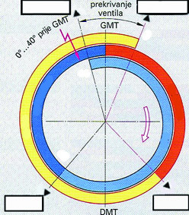

( ispravan upis donosi 3 boda )
18. Na prkazanoj slici kompresioni omjer iznosi ___________ .

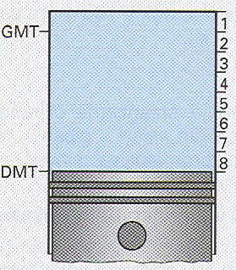

( upiši ispravan odgovor na crtu što donosi 2 boda )

19. Napiši formulu za stupanj kompresije i objasni pojedine članove formule.

ε =

( napiši formulu i objasničlanove što donosi 2 boda )

20. Zaokruži ispravne uzroke detonacije :

a. Premali stupanj kompresije
b. Premali oktanski broj goriva
c. Prerano paljenje
d. Loše hlađenje
e. Prekasno paljenje

( pitanje ima više ispravnih odgovora i boduje se sa 3 boda )

21. Navedi neispravnosti motora koje uzrokuju smanjenje kompresije Ottova motora.

a) ....................................................................................................
b) ....................................................................................................
c) ....................................................................................................

( na crte ispišite ispravne odgovore i boduje se sa 2 boda )

22. Ako zrak propušta na otvoru mjerača razine ulja kvar je na:
(zaokruži broj ispred točne tvrdnje)

a. brtvi glave motora
b. klipnim prstenima i /ili cilindru motora
c. uljnoj pumpi

( pitanje ima samo jedan ispravan odgovor i boduje se sa 2 boda)

23. Očitaj i upiši tražene vrijednosti iz dijagrama ZNAČAJKE MOTORA
prikazanog na slici:

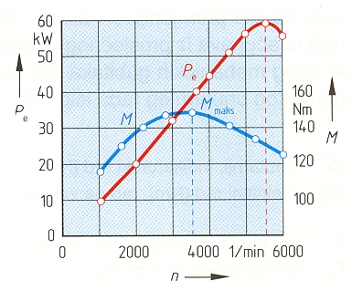

Najveća snaga: ....................... KW kod ................................. okretaja/ min
Najveći moment: .................... Nm kod ................................. okretaja/ min
Područje elastičnosti motora:
od ................... do ................. okretaja/ min
Najveći broj okretaja motora:
......................... okretaja/ min

( samo svi ispravni bodovi donose 3 boda )

24. Koliko okretaja koljenastog vratila traje proces (četiri takta) četverotaktnog
Ottova motora?

a. 1okretaj
b. 2okretaja
c. ½ okretaja

( pitanje ima samo jedan ispravan odgovor i boduje se sa 1 bod)

25. Što je omjer zraka λ ?

( ispravan odgovor se boduje sa 2 boda )

26. Slika prikazuje vrste motora prema smještaju cilindara.
a) Napiši nazive prikazanih vrsta motora: ...................................................... ,

................................................................... .......................................................

b) Na slici označi (upiši) redne brojeve cilindara prikazanih motora:

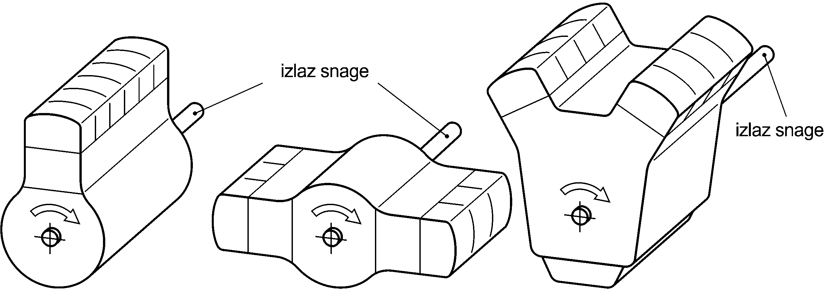

( ispravni odgovori pod a i b donose 2 boda )

27.. Stvarni četverotaktni otto-procesa odvija se prema indikatorskom PV-dijagramu.
a) Upiši u dijagram nazive taktova (procesa).
b) Koliko iznosi najveći tlak izgaranja: ....................................

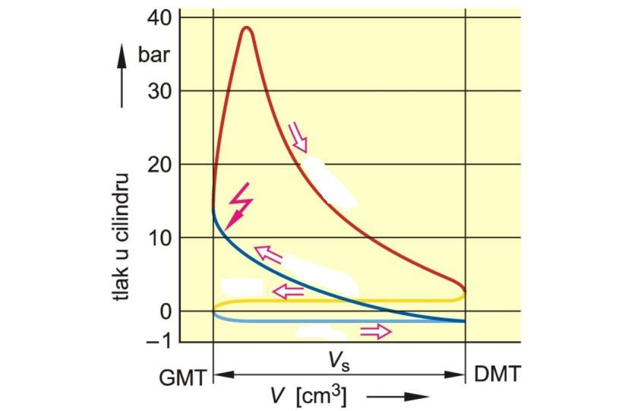

( ispravni odgovori pod a i b donose 2 boda )

POGONSKI DIJELOVI MOTORA

1. Klip pri svom gibanju naizmjenično tlači stranice cilindra što uzrokuje udaranje klipa i buku.
Ova se pojava može smanjiti i ublažiti te poboljšati vođenje klipa, na slijedeći način.

a. Manjom zračnosti između klipa i cilindra.
b. Večom zračnosti između klipa i cilindra.
c. Konstrukcijom klipa tako da ima 3 kompresiona prstena.
d. Konstrukcijom klipa tako da je dulja košuljica klipa.
e. Konstrukcijom klipa tako da je osovinica van uzdužne osi klipa.

( pitanje ima tri točna odgovora i boduje se 3 boda )

2. Največi pritisci javljaju se na klipu na slijedećem dijelu:
a. Čelo klipa
b. Očice klipa.
c. Plašt klipa.

( pitanje ima jedan točan odgovor i boduje se sa 2 boda )

3. Kod vodom hlađenog benzinskog motora toplinski najopterećeniji dio klipa je :

a. Čelo klipa i to s temperaturom od 200 °C do 250 °C.
b. Čelo klipa i to s temperaturom od 350 °C do 450 °C.
c. Plašt klipa i to s temperaturom od 150 °C do 250 °C.
d. Očice klipa i to temperaturom od 350 °C do 450 °C.

( pitanje ima jedan točan odgovor i boduje se sa dva boda )

4. Zaštitne prevlake na kliznim površinama klipa imaju zadaću :

a. Da štite klipove od oksidacije.
b. Da smanjuju trenje klipova.
c. Da povećaju brtvljenje klipova a s tim i kompresiju.
e. Da smanje dilataciju klipova

( pitanje ima više točnih odgovora i boduje se sa dva boda )

5. Prsten se izrađuje od slijedećih materijala :

a. Legure aluminija i silicija.
b. Visokolegiranog čelika.
c. Legure bakra i cinka.
d. Sivog lijeva.

( pitanje ima dva točna odgovora i boduje se sa dva boda )

6. Klipnjača se izrađuje slijedećim postupkom :

a. Kovanjem.
b. Tokarenjem.
c. Glodanjem.
d. Prešanjem.
( pitanje ima dva točna odgovora i boduje se sa dva boda )

7. Sinter-kovane klipnjače kao materijal koriste :

a. Čelik
b. Čelični prah
c. Aluminijski prah
d. Sivi lijev
( pitanje ima jedan točan odgovor i boduje se sa dva boda )

8. Zaokruži točan navod koji je vezan uz klipnjaču motora osobnih vozila.

a. Gornja glava klipnjače je osovinicom spojena na klip.
b. Donja glava klipnjače je spojena na temeljni ležaj klipnjače.
c. Struk klipnjače spaja donju i gornju glavu klipnjače.
d. U gornju glavu klipnjače se može montirati valjkasti ležaj.

( pitanje ima više točnih odgovora i boduje se sa dva boda )

9. Na radilici postoje dvije vrste rukavaca. To su _____________ rukavci. I _______________ rukavci.

( treba ispisati ispravne izraze i tada se pitanje boduje 2 boda )

10. Na radilici postoje tri vrste ležajeva i to :

__________________ ležajevi
__________________ ležajevi
__________________ ležajevi

( treba ispisati ispravne izraze i tada se pitanje boduje 2 boda )

11. Najveći dio topline se sa klipa odvodi preko ____________________ i na taj način se hladi.

( treba ispisati ispravan izraz i tada se pitanje boduje 2 boda )

12. Označi ispravnu tvrdnju ;

a. Klipovi se tokom rada motora više troše od cilindara.
b. Klipovi se tokom rada motora manje troše od cilindara.

( pitanje ima jedan ispravan odgovor i boduje se sa 1 bod )

13. Zaokruži ispravne odgovore koji su posljedica istrošenosti prstena.

a. Povišena temperature motora.
b. Prisustvo vode u ulju u karteru.
c. Slabija kompresija mjerena na cilindrima.
d. Smanjenje snage motora.
e. Pojava bijelog dima u ispušnim plinovima.
f. Pretjerano trošenje ulja za podmazivanje

( pitanje ima više točnih odgovora i boduje se sa 4 boda )

14. Uzdužni prorez na košuljici klipa služi da bi se spriječio ___________________________ .

( ispiši točan završetak rečenice i pitanje se boduje sa 3 boda )

15. Spojka oprugom proizvodi silu koja se prenosi preko zamašnjaka na radilicu. Na radilici tu silu preuzima ________________________ .

(na crtu se upiše ispravan odgovor i boduje se sa 2 boda )

16. Zamašnjak , kao dio koji je potreban da bi smirio rad motora , manje je potreban kod motora koji imaju __________________________________________ .

( ispiši točan završetak rečenice i pitanje se boduje sa 3 boda )

17. Osovinica klipa se dodatno obradi tako da se cementira ili nitrira . Na taj način se osovinici poboljšava svojstvo _______________________ .

(na crtu se upiše ispravan odgovor i boduje se sa 2 boda )

18. Kod malih motora velika glava klipnjače može biti jednodjelna sa kotrljajučim ležajem. Kod takve izrade radilica mora biti _________________________ .

(na crtu se upiše ispravan odgovor i boduje se sa 2 boda )

19. Više klipnjača smještenih na jednom letećem rukavcu radilice biti će :

a. kod motora koji imaju linijski smještene cilindre.
b. kod motora koji imaju smještene cilindre u obliku slova V.

( pitanje ima jedan ispravan odgovor i boduje se sa 1 bod )

20. Ako je r udaljenost osi letećeg rukavca od osi vrtnje radilice , a s hod klipa onda je:

a. 2r = s
b. r = s
c. 2s = r

( pitanje ima jedan točan odgovor i boduje se sa 2 boda )

21. Osovinica klipa, za vrijeme rada motora, kružno oscilira ( kružno se vrti naizmjenično u obe strane ) u ležaju male glave klipnjače:

a. za kut od 40° .
b. za kut od 180°
c. za kut od 360 °

( pitanje ima jedan ispravan odgovor i boduje se sa 2 boda )

22. Klizni ležaj radilice se sastoji od šalice i blazinice . Zaokruži ispravne odgovore koji se odnose na klizni ležaj:

a. Šalica ima debljinu 0,3 mm a blazinica 1,5 mm .
b. Šalica ima debljinu 1,5 mm , a blazinica 0,3 mm.
c. Blazinica se galvanizacijom nanosi na šalicu.
d. Rukavac klizi po površini šalice.
e. Nosivi sloj blazinice je od materijala PbSNCu.

( pitanje ima više odgovora i boduje se sa 3 boda )

23. Leteći rukavci radilice su izvan osi rotacije te bi izazvali vibracije prilikom okretanja. Spriječavanje ove pojave i uravnoteženje se postiže kojim dijelom radilice?

(ispiši točan naziv dijela i pitanje se boduje sa 2 boda )

24. Kod četverotaktnog benzinskog motora vratila za izjednačavanje vibracija , koje nastaju na radilici, imaju broj okretaja :

a. Isti kao i radilica.
b. Dvostruko manji od radilice.
c. Dvostruko veći od radilice.

( pitanje ima jedan ispravan odgovor i boduje se sa 2 boda )

25. Dvomaseni zamašnjak preuzima ( uklanja ) ________________ vibracije.

( treba umetnuti naziv vibracija i pitanje se boduje 2 boda )

26. Uloga zamašnjaka je :

a. uravnotežiti rad motora.
b. omogućiti startanje motora
c. pomoć pri prenosu okretnog momenta.
d. pokretanje kompresora klime.

( pitanje ima više ispravnih odgovora i boduje se sa 3 boda )

27. Upiši dijelove klipa.

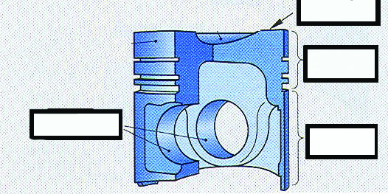

( u predviđene prostore upuši dijelove i ispravan odgovor se boduje sa 2 boda )

28. Upiši nazive za pojedine prstene.

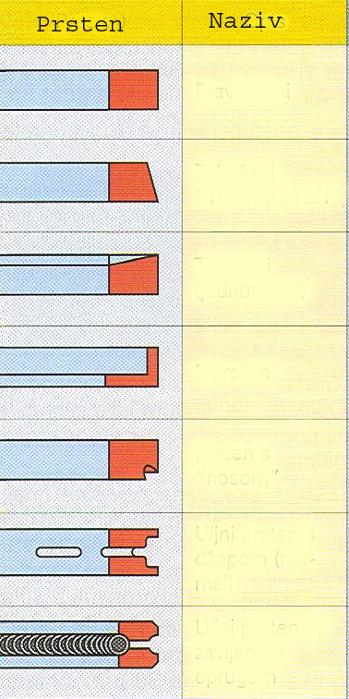

( u predviđeni prostor upiši nazive i ispravani odgovori se boduju sa 4 boda )

29. Upiši dijelove koljenastog vratila.

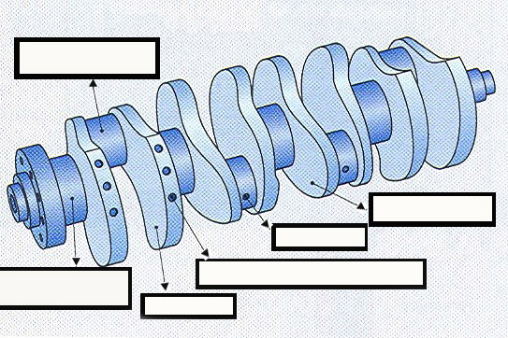

( u predviđene prostore upiši djelove i ispravani odgovori se boduju sa 3 boda )

30. O čemu ovisi zračnost između klipa i cilindra :

  - Materijala od kojeg su napravljeni klipovi
  - Promjeru i konstrukciji klipova
  - Vrsti prstenova
  - Načinu učvrščenja osovinice u klipu
  - Načinu hlađenja motora

( Pitanje ima više ispravnih odgovora i boduje se 3 boda )

. 31. Napiši što pokazuju (i pojasni) oznake na čelu klipa:
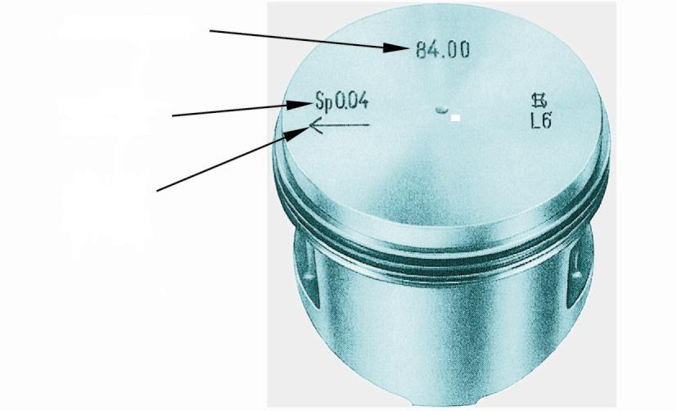
84,00 –

0,04 –

( ispravan odgovor iznosi 2 boda )

32. Ugradbena zračnost klipa razlika je promjera cilindra i ... ?... promjera klipa:

a) paralelnog s osovinicom (svornjakom) ... (zaokruži točne tvrdnje)
b) okomitog na osovinicu
c) najvećeg
d) najmanjeg

( ima više ispravnih odgovora i boduje se sa 2 boda )

33. Napiši koje zadatke obavljaju klipni prstenovi:
a) kompresijski:
-
-

b) uljni:

( ispravan odgovor iznosi 2 boda )

34. Pritezanje vijaka glave motora:

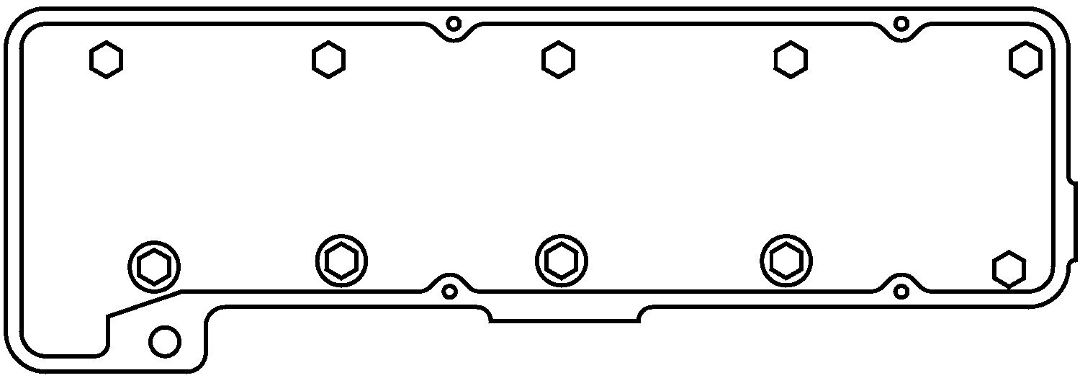
Na slici rednim brojevima od 1. do 10. označi
pravilan redoslijed pritezanja vijaka.

( ispravan odgovor iznosi 2 boda )

35. Ako se kod zamjene brtve glave motora ugradi tanja brtva, stupanj kompresije
motora će se:
a. povećati
b. smanjiti
c. ostati isti

( ispravan odgovor donosi 2 boda )

36. Zadaci koljenastog vratila (radilice) su:
- Silu klipnjače pretvara u.................................................................................... .

- Najveći dio okretnog momenta predaje ......................................................................... .

- Mali dio okretnog momenta predaje ................................................................
................................................................................................................................

( za ispravno dovršene rečenice dobija se 3 boda )

37.. Klipnjače se izrađuju kovanjem u ukovnju od:

a. temper lijeva
b. legiranog čelika za poboljšanje
c) sivog lijeva

( pitanje ima jedan ispravan odgovor i boduje se sa 1 bod )

38. Objasni kada oštećena brtva glave motora može za posljedicu imati (2)
istrošenje klipnih prstenova i cilindara motora?

( ispravan odgovor donosi 2 boda )

RAZVODNI MEHANIZAM

1. Kada se bregasto vratilo okrene jedan put radilica se okrene :

a. Jedan put
b. Dva puta
c. Pola puta
( pitanje ima jedan ispravan odgovor i boduje se sa 2 boda )
2. Izbaci kombinaciju ventila i bregastog vratila koja se ne izvodi u praksi.

a. Bregasto vratilo u bloku motora i viseći ventili.
b. Bregasto vratilo u glavi motora i viseći ventili.
c. Bregasto vratilo u bloku motora i stojeći ventili.
d. Bregasto vratilo iznad glave motora i stojeći ventili.

( treba zaokružiti samo jedan pogrešan odgovor i boduje se sa 2 boda )

3. Poredaj skraćenice OHC , DOHC i CIH uz odgovarajući smještaj bregastog vratila.

a. Dvije bregaste iznad glave motora ___________
b. Bregasta iznad glave motora ___________
c. Bregasta u glavi motora __________
d. Bregasta u bloku motora __________

( treba 3 skraćenice ispisati na praznu crtu uz odgovarajući smještaj bregaste, 2 boda )

4. Pogon bregastog vratila pomoću zupčanika je najčešće izvediv ako je bregasta smještena :

a. Iznad glave motora.
b. U glavi motora.
c. U bloku motora.
( pitanje ima samo jedan ispravan odgovor i boduje se sa 2 boda )
5. Zašto je ispušni ventil manji od usisnog ventila ?

a. Manji je da bi ga što manje zagrijavali ispušni plinovi.
b. Zato što je brzina ispušnih plinova puno veća od brzine usisane smjese.
c. Zato što se ispušni ventil više otvori od usisnog pa je potreban manji otvor za ispuh.

(pitanje ima samo jedan ispravan odgovor i boduje se sa 2 boda )

6. Zaokruži pravilne tvrdnje.

a. Brzina zatvaranja ventila ovisi o obliku boka brijega bregastog vratila.
b. Brtvljenje ventila je to bolje što je veći pritisak u cilindru.
c. Brtvljenje ventila je to bolje što je manji pritisak u cilindru.
d. Brzina otvaranja ventila ovisi o obliku boka brijega.
e. Koliko će se ventil otvoriti ovisi o obliku boka brijega.
f. Koliko će se otvoriti ventil ovisi o visini vrha brijega.
g. Brzina otvaranja ovisi o visini vrha brijega.

( pitanje ima više točnih odgovora i boduje se sa 3 boda )

7. Prednost viševentilske tehnike kod razvodnog mehanizma je, pored boljeg punjenja i pražnjenja cilindra, i manja ________________________ .

( na crtu se upiše ispravan odgovor i boduje se sa 2 boda )

8. Pri normalnom radu motora ispušni ventil se zagrije na maksimalnu temperaturu :
a. 500°C
b. 800°C
c. 1100°C
d. 1500°C

( pitanje ima samo jedan ispravan odgovor i boduje se sa 1 bod )

9. Da bi se poboljšao prelaz topline sa tanjura na struk ventila, ventil se ispunjuje _________ .

(na crtu se upiše ispravan odgovor i boduje se 0,5 bodova )

10. Do štetnog udaranja sjedišta tanjura ventila i sjedišta u glavi dolazi zbog prevelike _____________ ventila.

(na crtu se upiše ispravan odgovor i boduje se sa 2 boda )

11. Zaokruži odgovor sa ispravnom tvrdnjom:
a. Zbog premalog zazora na ventilima ventil se kasnije otvara i ranije zatvara.
b. Zbog premalog zazora na ventilima ventil se ranije otvara i kasnije zatvara.
c. Ventil se pregrijava zbog premalog zazora ventila.
d. Ventil se pregrijava zbog prevelikog zazora ventila.
( pitanje ima više točnih odgovora i boduje se sa 3 boda )
12. Zaokružite odgovore sa ispravnim načinima hlađenja ventila.

a. Ventil se hladi preko dosjedne površine tanjura i sjedišt ventila u glavi motora.
b. Ventil se hladi strujanjem ispušnih plinova preko njega.
c, Ventil se hladi preko vodilice ventila.
d. Ventil se hladi preko opruge ventila.

(pitanje ima više točnih odgovora i boduje se sa 2 boda )

13. Mehanizam za rotaciju ventila omogučava :

a. Brže otvaranje i zatvaranje ventila.
b. Vrtloženje ispušnih plinova te njihov brži protok.
c. Ravnomjernije zagrijavanje ventila.
d. Odstranjivanje nagorenih tvari sa dosjedne površine tanjura.

(pitanje ima više točnih odgovora i boduje se sa 2 boda )

14. Nasjedna površina sjedišta ventila ima kut:

a. 15 °
b. 30 °
c. 45 °
d. 70°
( pitanje ima samo jedan ispravan odgovor i boduje se sa 1 bod )

15. Širina sjedišta ventila je :
a. 1,5mm za usisni ventil i 2mm za ispušni ventil.
b. 2,5mm za usisni ventil i 3mm za ispušni ventil
c. 3mm za usisni ventil i 4mm za ispušni ventil

( pitanje ima samo jedan ispravan odgovor i boduje se sa 1 bod )

16. Zaokruži odgovor u kojem se navodi zadaća bregastog vratila koja se ne pojavljuje u praksi.

a. Služi za pogon pumpe goriva.
b. Služi za razvod visokog napona.
c. Služi za otvaranje i zatvaranje ventila.
d. Služi za pogon pumpe vode

( pitanje ima više ispravanih odgovora i boduje se sa 2 boda )

17. Zaokruži odgovor sa ispravnom tvrdnjom.

a. Brijeg sa strmim bokom omogućava brže otvaranje i zatvaranje ventila.
b. Brijeg sa strmim bokom omogućava da je ventil je duže potpuno otvoren.
c. Brijeg sa manje strmim bokom , ventil se više otvori .
d. Dva boka istog brijega mogu biti nesimetrična.

(pitanje ima više točnih odgovora i boduje se sa 3 boda )

18. Između dva ponuđena rješenja za svaki brijeg zaokruži pravilan odgovor iznad brijega i ispod brijega koji će omogućiti ventilu da ostane duže potpuno otvoren stavi križić.

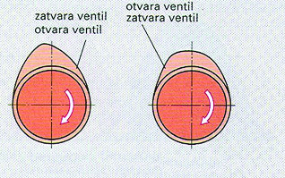

( ispravan odgovor donosi 2 boda )

19. Ispušni i usisni ventili imaju zazor kada su u hladnom stanju ( motor nije zagrijan) . Da bi to poigli ubacujemo pločice određene debljine. Izračunaj potrebnu debljinu zamjenske pločice da bi se postigao zazor za usisni ventil 0,40mm i ispušni 0,50mm.

Cilindar | Ventil | Izmjerena zračnost  mm | Izmjerena pločica  mm | Razlika  mm | Potrebna pločica  mm
I | Ispušni | 0,15 | 4,05
I | Usisni | 0,55 | 4,05
II | Usisni | 0,35 | 4,05
II | Ispušni | 0,65 | 4,05
III | Ispušni | 0,70 | 4,05
III | Usisni | 0,60 | 4,05
IV | Usisni | 0,25 | 4,05
IV | Ispušni | 0,25 | 4,05
Ventile treba podesiti na slijedeće vrijednosti zračnosti:
Usisni ventili 0,40 mm

Ispušni ventili 0,50 mm

Izračunate vrijednost bi trbale iznositi kako je u donjoj tablici navedeno
Cilindar | Ventil | Izmjerena zračnost  mm | Izmjerena pločica  mm | Razlika  mm | Potrebna pločica  mm
I | Ispušni | 0,15 | 4,05 | -0,35 | 3,70
I | Usisni | 0,55 | 4,05 | +0,15 | 4,20
II | Usisni | 0,35 | 4,05 | -0,05 | 4,00
II | Ispušni | 0,65 | 4,05 | +0,15 | 4,20
III | Ispušni | 0,70 | 4,05 | +0,20 | 4,25
III | Usisni | 0,60 | 4,05 | +0,20 | 4,25
IV | Usisni | 0,25 | 4,05 | -0,15 | 3,90
IV | Ispušni | 0,25 | 4,05 | -0,25 | 3,80
Ventile treba podesiti na slijedeće vrijednosti zračnosti:
Usisni ventili 0,40 mm

Ispušni ventili 0,50 mm
( za točno izračunate debljine pločica pitanje se boduje 4 boda )

20. Kod izvedbe motora s dva ventila po cilindru promjeri glave ventila su:
(zaokruži točnu tvrdnju)
a. jednaki za usisni i ispušni ventil
b. veći je promjer usisnog ventila
c. veći je promjer ispušnog ventila

( pitanje ima samo jedan ispravan odgovor i boduje se sa 1 bod )
21. Slika prikazuje jednu izvedbu razvodnog mehanizma

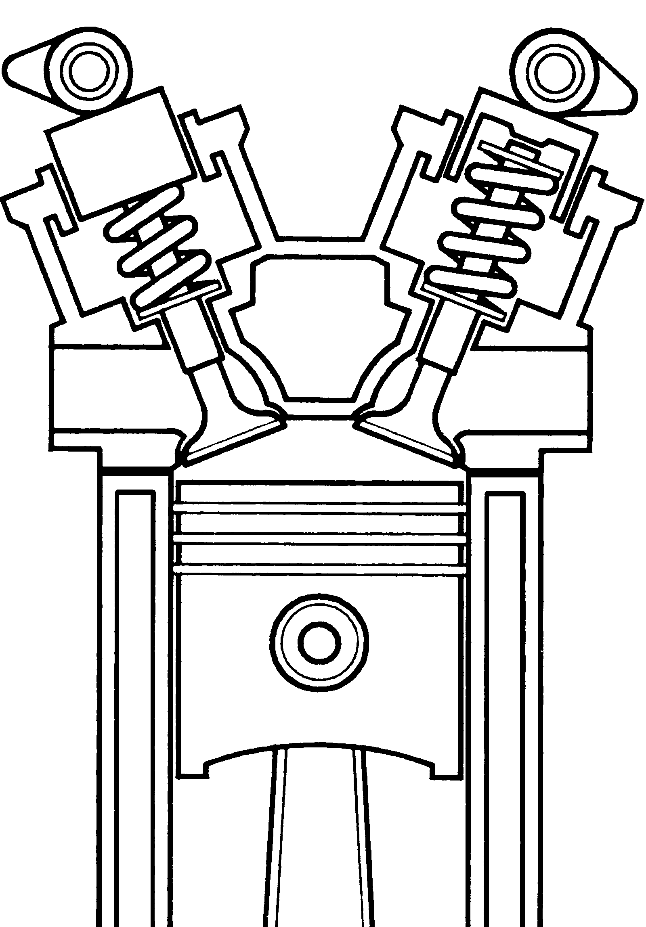
Oznaka ove izvedbe je:
a. OHV
b. OHC
c. DOHC
Ova izvedba se primjenjuje kod motora s ............................................... ventila po cilindru.

( ispravan odgovor donosi 3 boda )

22. Na slici označi (upiši) brojevima navedene dijelove ventilskog mehanizma:
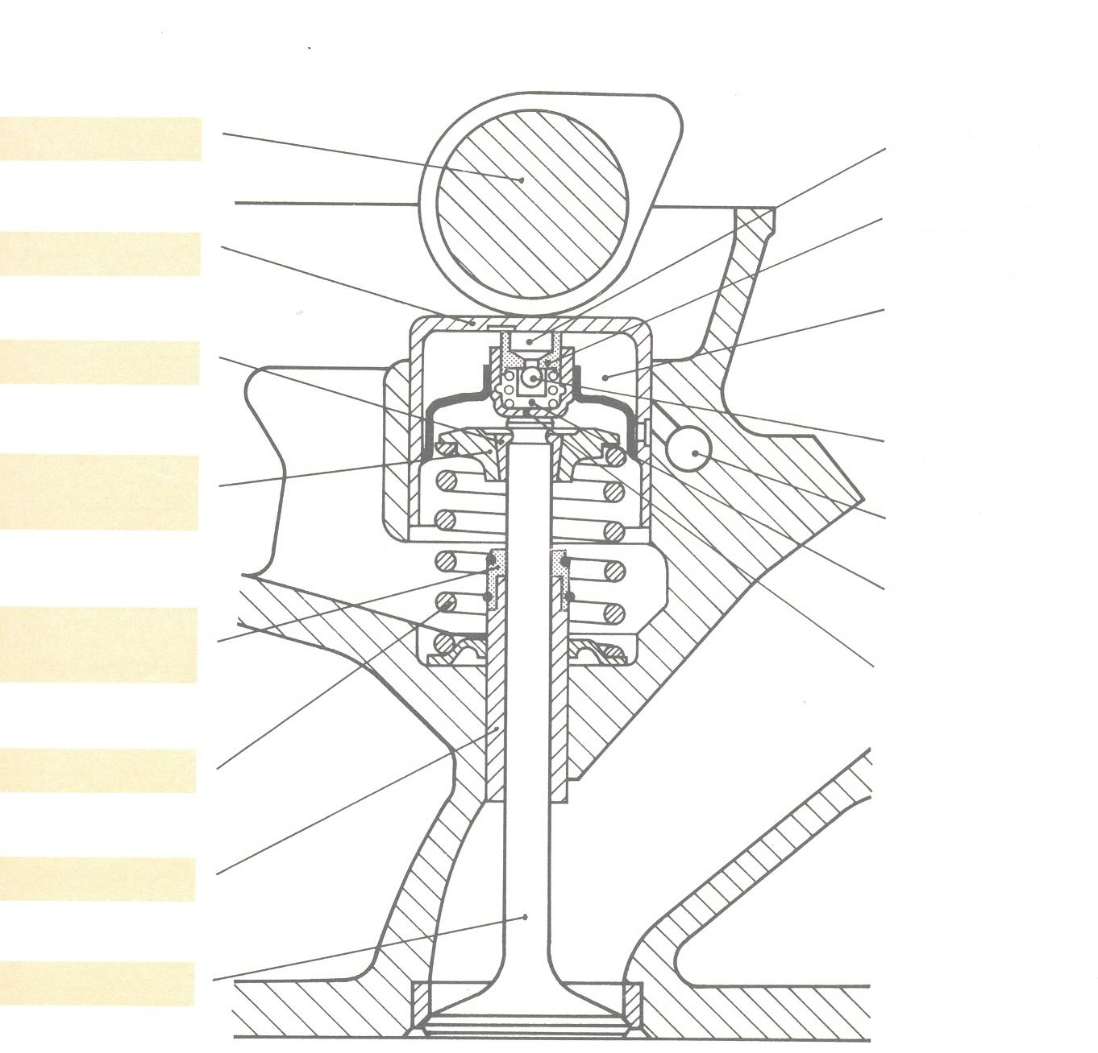

1. bregasto vratilo

2. sklop hidropodizača

3. oprugu ventila

4. vodilicu ventila

5. brtvu

6. konusni segment

( ispravno razmješteni brojevi donose 2 boda )

23. Na slici je prikazano sjedište ventila. (3)
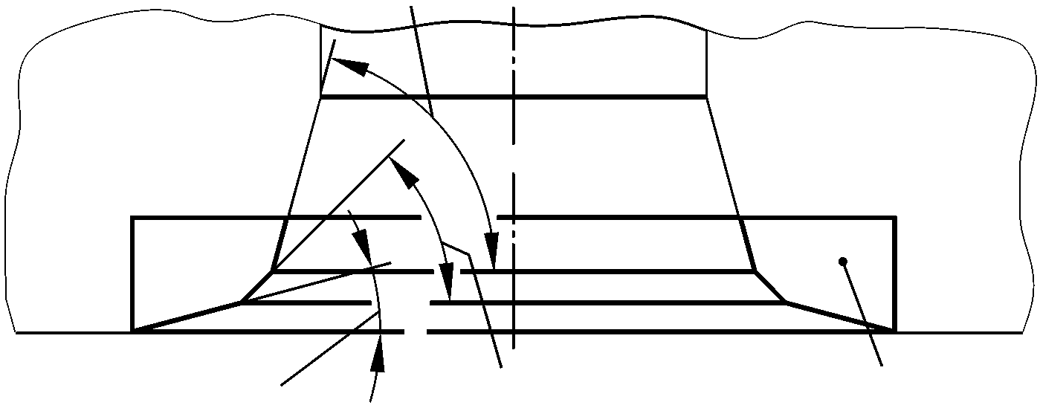
a) Zašto su sjedišta zarubljena korekcijskim kutovima?

- ......................................................................................

- ......................................................................................
b) Kako se popravi istrošeno sjedište ventila od visokolegiranog čelika ugrađeno u
glavu motora od aluminijske legure?

................................................................................................................................................

( ispravan odgovor donosi 3 boda )

24. Pri zamjeni zupčastog remena na Ottovu motoru nužno je za pravilan rad motora
uskladiti rad (dovesti u fazu):
a. koljenasto vratilo (radilicu)
b. alternator
c. bregasto vratilo
d. pumpu za vodu
e. razvodnik paljenja

( pitanje ima dva ispravana odgovora i boduje se sa 1 bod )

25. Kako se kontrolira je li bregasto vratilo usklađeno s koljenastim vratilom kod četverocilindričnog motora , a redosljed paljenja je 1-3-4-2 (mehanička faza)?

( ispravan odgovor donosi 2 boda )

26. Što je posljedica oštećene brtve vodilice ventila?

( ispravan odgovor donosi 2 boda )

27.

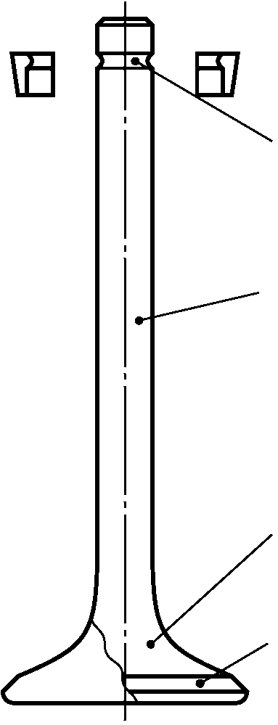
Pored slike ventila napiši nazive označenih dijelova ventila: ........................

...................................

......................................

...................................... ( ispravan odgovor donosi 3 boda )

SUSTAV HLAĐENJA MOTORA

1. Volumen rashladne tekućine je :

a. isti kao i radni volumen ( kubikaža ) motora.
b. 1 do 2 puta veći od radnog volumene ( kubikaže ) motora
c. 4 do 6 puta veći od radnog volumena ( kubikaže ) motora.
d. 10 puta veći od radnog volumena ( kubikaže) motora .

( pitanje ima samo jedan ispravan odgovor i boduje se sa 1 bod )

2. Ako motor ima radni volumen ( kubikažu ) 2000 cm³ , količina rashladne tekućine iznosi:

a. 2l
b. 7 l
c. 15 l
d. 20 l
( pitanje ima samo jedan ispravan odgovor i boduje se sa 1 bod )

3. Kod rashladnih sustava kod kojih temperature rashladne tekućine dosežu do 120°C pritisak u sustavu je :

a. podtlak
b. atmosferski
c. nadtlak
( pitanje ima samo jedan ispravan odgovor i boduje se sa 2 boda )

4. Zaokruži odgovore sa ispravnim tvrdnjama vezanim za ventilator u rashladnom sustavu.

a. Ventilator može biti pogonjen remenom koji je povezan na bregasto vratilo.
b. Ventilator gura struju zraka preko radijatora te je izbacuje kroz prednju masku vozila
c. Glavna uloga ventilatora je kada vozilo ima male brzine i kada stoji .
d. Ventilator pogonjen remenom ima termoprekidač koji ga uključuje i isključuje.
e. Ventilator pogonjen elektromotorom može raditi i kad se motor isključi.
f. Ventilator pogonjen remenom može se uključivati i isključivati tokom vožnje.

( pitanje ima više točnih odgovora i boduje se sa 3 boda )

5. Ventilator štedi gorivo ako ima motor sa ____________________ pogonom.

(na cr tu se upiše ispravan odgovor i boduje se sa 2 boda )

6. Rashladna tekućina u motoru može imati temperature do _________________°C

(na crtu se upiše ispravan odgovor i boduje se sa 1 bod )

7. Topla rashladna tekućina koju treba rashladiti ulazi :

a. u vrh hladnjaka.
b. u dno hladnjaka
( pitanje ima samo jedan ispravan odgovor i boduje se sa 1 bod )

8. Kada je otvoren termostatski ventil propušta rashladnu tekućinu u :

a. hladnjak
b. motor
c. grijač kabine

( pitanje ima samo jedan ispravan odgovor i boduje se sa 2 boda )

9. Koji tlak vlada u hladnjaku kada tekućina otiče iz kompenzacijske posudice u radijator.

a. podtlak
b. atmosferski tlak
c. nadtlak

( pitanje ima samo jedan ispravan odgovor i boduje se sa 2 boda )

- Ako je temperatura rashladne tekućine 120°C u rashladnom sustavu vlada :

a. podtlak
b. atmosferski tlak
c. nadtlak

( pitanje ima samo jedan ispravan odgovor i boduje se sa 2 boda )

- Zaokruži odgovore sa ispravnim tvrdnjama.

a. Kada je termostatski ventil zatvoren rashladna tekućina prolazi kroz hladnjak.
b. Termostatski ventil se ugrađuje neposredno nakon hladnjaka.
c. Termostatski ventil se nalazi između pumpe i ulaza u hladnjak.
d. Ohlađena tekućina izlazi na dnu hladnjaka

( pitanje ima više točnih odgovora i boduje se sa 3 boda )

12. . a) Napiši nazive dijelova prikazanih na shemi sustava hlađenja motora tekućinom.

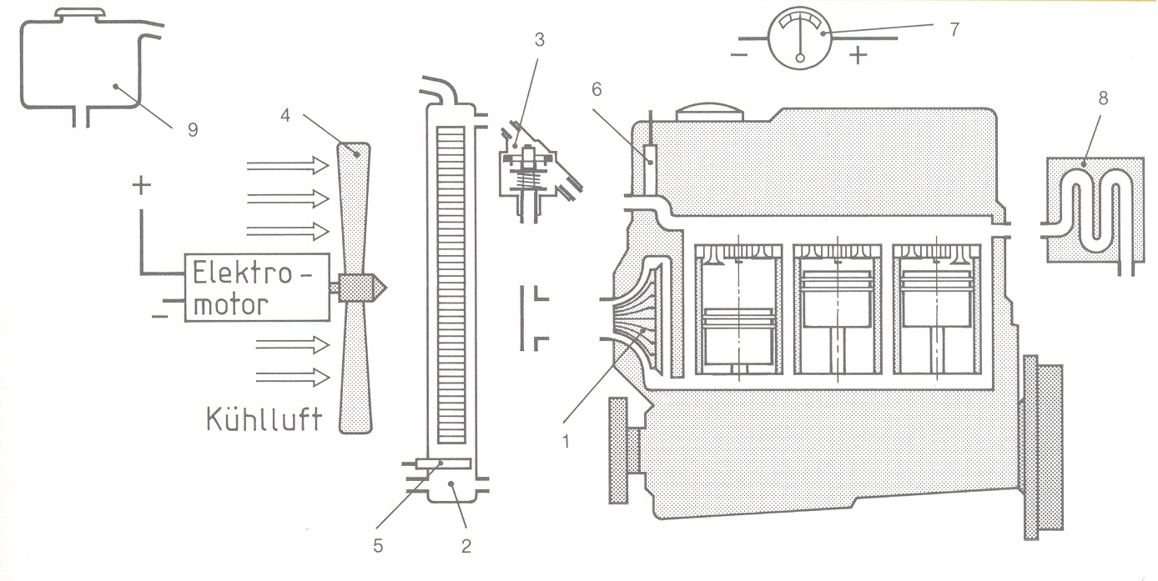
1. .........................................
2. .........................................
3. .........................................
4. .........................................
5. .........................................
6. .........................................
7. .........................................
8. Izmjenjivač topline za
grijanje unutrašnjosti
vozila
9. .........................................

b) Na shemi sustava hlađenja motora tekućinom ucrtaj crijeva za cirkulaciju
tekućine i električne vodove tako da je sustav u potpunosti ispravan.

( ispravan odgovor donosi 4 boda )

13. Na slici je prikazan termostatski ventil u radnom položaju.
a) Zašto se termostatski ventil ugrađuje u sustav hlađenja motora?

..........................
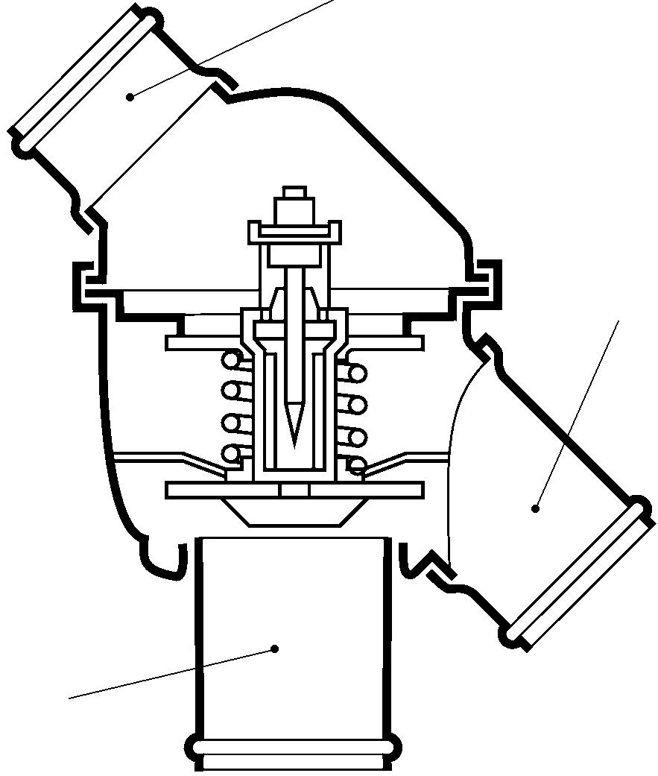
b) Uz sliku upiši smjer strujanja tekućine:
- od motora
- prema pumpi
- prema hladnjaku ...........................

( ispravan odgovor se boduje 3 boda )

14. . Kako se provjerava ispravnost termostata bez njegova rastavljanja?

( ispravan odgovor se boduje sa 2 boda )

15. Koje loše poslijedice ima nepravilno zategnut klinasti remen pumpe za vodu?
(dopuni rečenice)

a) prejako zategnut remen ako ne pukne ..........................................................................................

b) labav remen ......................................................................................................................

( ispravan odgovor se boduje sa 2 boda )

16. Zašto se u rashladni sustav motora nikada ne smije ulijevati obična voda?
-
-
-

( ispravan odgovor se boduje sa 2 boda )

17. Zašto se na jako zagrijanom motoru nikada ne smije otvarati čep na otvoru za
ulijevanje rashladne tekućine i zašto se to događa?

( ispravan odgovor se boduje sa 2 boda )

18. Navedi postupak ispitivanja nepropusnosti sustava za hlađenje motora tekućinom.

( ispravan odgovor se boduje sa 2 boda )

19. Koji se još hladnjaci ugrađuju u vozilo osim hladnjaka rashladne tekućine ?

( ispravan odgovor se boduje sa 2 boda )

20. Koji su nedostaci hlađenja motora zrakom u odnosu na hlađenje tekućinom? (3)

a) motor sporije postiže radnu temperaturu
b) veća zračnost između klipa i cilindra
c) mali stupanj kompresije
d) veća buka u radu
e) niže temperature klipova

( pitanje ima više ispravnih odgovora i boduje se sa 3boda )

21. Navedi što je zadatak TERMOPREKIDAČA i gdje je ugrađen u sustavu (2)
hlađenja motora?

-

-

( ispravan odgovor se boduje sa 2 boda )
SUSTAV DOVODA GORIVA

1. Spremnici za gorivo izrađuju se od :
a. aluminija
b. čeličnog lima
c. polietilena
d. bakra

( pitanje ima više točnih odgovora i boduje se sa 1 bod )

2. Kao jednu cjelinu u sprmnik goriva ugrađujemo pumpu, pokazivač nivoa,filter i __________
(na crtu se upiše ispravan odgovor i boduje se sa 2 boda )

3. Pojava podtlaka u spremniku, koji nema posudicu sa aktivnim ugljenom, i koji nastaje zbog potrošnje goriva te pojava nadtlaka zbog zagrijavanja goriva spriječava se ugradnjom __________________ .

(na crtu se upiše ispravan odgovor i boduje se sa 2 boda )

4. Nepovratni ventil sa kuglicom koji se ugrađuje u spremnik ugrađuje se :

a. na izlazni vod iz spremnika koji ide prema motoru .
b. na cijev za uljevanje goriva u spremnik .
c. na cijev odzračnika .
d. na cijev koja ide na posudicu sa ugljenom .

( pitanje ima više točnih odgovora i boduje se sa 3 boda )

5. Gorivo se ne smije prilikom prevrtanja izliti iz sustava goriva , zato se u okviru opreme koja se ugrađuje u spremnik ugrađuje ___________________ .

(na crtu se upiše ispravan odgovor i boduje se sa 2 boda )

6. Cijevi za dovod goriva ne smiju se zagrijavati jer može doči do stvaranja _______________ .
(na crtu se upiše ispravan odgovor i boduje se sa 2 boda )

7. Fina mrežica u filteru goriva može odstraniti čestice velićine :
a. 5mm do 6 mm
b. 0,5mm do 0,6mm
c. 0,05mm do 0,06 mm
( pitanje ima jedan točan odgovor i boduje se sa 1 bod )

8. Uz navedenu smjesu goriva i zraka ispiši da li je smjesa bogata ili siromašna :
a. 1 : 8 _________________________
b. 1 : 11 _________________________
c. 1 : 13 _________________________
d. 1 : 16 __________________________
e. 1 : 18 _________________________

( na crtu u produžetku omjera smjese ispiši bogata ili siromašna, boduje se 2 boda )

9. Što je u sustavu za dovod goriva zadatak filtra s aktivnim ugljenom? (1)

( upiši ispravan odgovor i boduje se sa 2 boda )

10. Upiši dijelove sustava goriva,

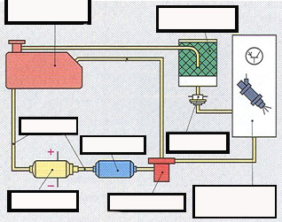

( u predviđen proctor ispiši nazive i ispravan odgovor se boduje 3 boda )

UBRIZGAVANJE GORIVA

1. Kod sustava ubrizgavanja goriva gdje su brizgalice raspoređene po MPI sustavu , brizgalice mogu po načinu ubrizgavanja, ubrizgavati na 3 načina . Navedi :

a. _____________________ ubrizgavanje
b. _____________________ ubrizgavanje
c. _____________________ ubrizgavanje

( na crtu ispiši vrstu ubrizgavanja i ispravan odgovor boduje se sa 2 boda )

2, Kod istodobnog ubrizgavanja goriva u MPI sustavu ubrizgava se na slijedeći način :

a. Svako dva okreta radilice ubrizgava se cijela količina goriva.
b. Svaki okret ubrizga se pola potrebne količine goriva.
c. Svaki okret ubrizga se cijela količina goriva.

(pitanje ima samo jedan ispravan odgovor i boduje se sa 2 boda )

3. Kod istodobnog ubrizgavanja goriva u MPI sustavu ubrizgava se na slijedeći način :

a. Svako dva okreta radilice ubrizgava se cijela količina goriva.
b. Svaki okret ubrizga se pola potrebne količine goriva.
c. Svaki okret ubrizga se cijela količina goriva.

(pitanje ima samo jedan ispravan odgovor i boduje se sa 2 boda )

4. Klipovi sa nosom se upotrebljavaju kod slijedeće vrste motora :
a. GDI motori
b. MPI motori
c. SPI motori
(pitanje ima samo jedan ispravan odgovor i boduje se sa 2 boda )

5. Kod GDI motora, u štednom režimu rada gorivo ubrizgavamo :

a. u usisnom taktu
b. pri kraju kompresijskog takta.
c. u gornjoj mrtvoj točki prije radnog takta.

(pitanje ima samo jedan ispravan odgovor i boduje se sa 2 boda )

6. Kod GDI motora, u režimu snage gorivo ubrizgavamo :

a. u usisnom taktu
b. pri kraju kompresijskog takta.
c. u gornjoj mrtvoj točki prije radnog takta.

(pitanje ima samo jedan ispravan odgovor i boduje se sa 2 boda )

7. Kod GDI motora u štednom režimu rada omjer goriva i zraka te λ faktor iznosi:

a. gorivo : zrak = 1 : 19
b. gorivo : zrak = 1 : 7
c. gorivo : zrak = 1 : 40
d. λ= 2,5
e. λ= 0,9

( pitanje ima više točnih odgovora i boduje se sa 3 boda )

8. Zašto se kod GDI motora dio ispušnih plinova vrača na usis .

a. Da bi se povečala snaga motora.
b. Da bi se reducurali dušični oksidi ( NO_{x}) iz ispušnih plinova.
c. Da bi se smanjila potrošnja goriva.

(pitanje ima samo jedan ispravan odgovor i boduje se sa 2 boda )

9. Kod GDI motora brizgaljka je smještena:

a. u glavi motora.
b. u usisnoj grani motora.
c. u bloku motora.
(pitanje ima samo jedan ispravan odgovor i boduje se sa 2 boda )

10. Kod motora koji ima sustav ubrizgavanja L-jetronic količina ubrizganog goriva ovisi o:
a. promjeni pritiska goriva.
b. vremenskoj dužini otvorenosti brizgaljke goriva.
c. podtlaku koji vlada u cilindru.
(pitanje ima samo jedan ispravan odgovor i boduje se sa 2 boda )

11. Kod motora sa sustavom ubrizgavanja goriva L-Jetronic, regulator goriva smješten je na kolektoru goriva. On održava konstantnu razliku tlaka između__________ i __________

(na crtu se upiše ispravan odgovor i boduje se sa 2 boda )

12. Kod motora sa sustavom ubrizgavanja goriva L-Jetronic, regulator goriva smješten je na kolektoru goriva.. S jedne strane membrane regulatora je ___________ a s druge _________

(na crtu se upiše ispravan odgovor i boduje se sa 2 boda )

13. Kod motora sa sustavom ubrizgavanja goriva L-Jetronic, dvije osnovne informacije, na osnovu kojih brizgaljka ubrizgava određenu količinu goriva su:
a. broj okretaja motora i otvorenost prigušne klapne.
b. zakrenutost klapne na mjeraču zraka i otvorenost prigušne klepne.
c. broj okretaja motora i informacija o kisiku lambda sonde.
d. zakrenutost klapne na mjeraču zraka i informacija o kisiku lambda sonde.
e. zakrenutost klapne mjerača zraka i broj okretaja motora.

(pitanje ima samo jedan ispravan odgovor i boduje se sa 3 boda )

14. Kod motora sa sustavom ubrizgavanja goriva L-Jetronic, mjerna zaklopka mjerača količine zraka mjeri :
a. protok volumena usisanog zraka
b. protok mase usisanog zraka
c. protok težine usisanog zraka

(pitanje ima samo jedan ispravan odgovor i boduje se sa 2 boda )

15. Kod motora sa sustavom ubrizgavanja goriva L-Jetronic, zakretni zasun praznog hoda omogućava :

a. da se ne mijenja broj okretaja praznog hoda bez obzira na promjenu opterećenja motora.
b. da se dodatno poveča dovod zraka kada je klapna potpuno otvorena.
c. da se kod hladnog starta motora dovede više zraka.

(pitanje ima samo jedan ispravan odgovor i boduje se sa 2 boda )
16. Kod motora sa sustavom ubrizgavanja goriva L-Jetronic, ubrizgavanje goriva je:

a. Slijedno.
b. Grupno.
c. Istovremeno.

(pitanje ima samo jedan ispravan odgovor i boduje se sa 2 boda )

17. Kod motora sa sustavom ubrizgavanja goriva LH-Jetronic, mjerač količine zraka mjeri:
a. protok volumena usisanog zraka
b. protok mase usisanog zraka
c. protok težine usisanog zraka
(pitanje ima samo jedan ispravan odgovor i boduje se sa 2 boda )
18. Kod motora sa sustavom ubrizgavanja goriva LH-Jetronic, masa usisanog zraka mjeri se:
a. razlikom otpora struje.
b. razlikom jakosti struje.
c. razlikom napona struje.

(pitanje ima samo jedan ispravan odgovor i boduje se sa 2 boda )

19. Kod motora sa sustavom ubrizgavanja goriva LH-Jetronic, masa usisanog zraka mjeri se žarnom niti. Za vrijeme rada motora temperature žarne niti se održava :

a. 100⁰C iznad temperature usisanog zraka.
b. 300⁰C iznad temperature usisanog zraka.
c. 1000⁰C iznad temperature usisanog zraka.

(pitanje ima samo jedan ispravan odgovor i boduje se sa 2 boda )

20. Kod motora sa sustavom ubrizgavanja goriva LH-Jetronic, u slučaju da se pokvari mjerač mase zraka, vremenom ubrizgavanja goriva se upravlja na osnovu:
a. temperature motora i broja okretaja motora.
b. položaja prigušne klapne i broja okretaja motora.
c. podatka o kisiku koji daje lambda sonda i broj okretaja motora.

(pitanje ima samo jedan ispravan odgovor i boduje se sa 2 boda )

21. Kod motora sa sustavom ubrizgavanja goriva p-Motronic osnovna dva parametra za određivanje vremena otvorenosti brizgaljke su:

a. broj okretaja motora i masa usisanog zraka.
b. broj okretaja motora i položaj prigušne zaklopke.
c. broj okretaja motora i pritiska u usisnoj cijevi.
d. broj okretaja motora i temperature motora.

(pitanje ima samo jedan ispravan odgovor i boduje se sa 2 boda )

22. Kod motora sa sustavom ubrizgavanja goriva p-Motronic, mjerač tlaka, u usisnoj grani će pokazivati:

a. veći podtlak pri maloj otvorenosti prigušne klapne.
b. veći podtlak pri potpuno otvorenoj prigušnoj klapni.
c. veći nadtlak pri praznom hodu.
d. veći nadtlak pri potpuno otvorenoj prigušnoj klapni

(pitanje ima samo jedan ispravan odgovor i boduje se sa 2 boda )

23. Kod motora sa sustavom ubrizgavanja goriva Mono-Jetronic dvije osnovne postavke za vrijeme otvorenosti brizgaljke su:
a. broj okretaja motora i masa usisanog zraka.
b. broj okretaja motora i položaj prigušne zaklopke.
c. broj okretaja motora i pritisak u usisnoj cijevi.
d. broj okretaja motora i temperatura motora.
(pitanje ima samo jedan ispravan odgovor i boduje se sa 2 boda )

24. Kod motora sa sustavom ubrizgavanja goriva Mono-Jetronic, tlak goriva iznosi:

a. 1 bar
b. 3 bara
c. 10 bara
(pitanje ima samo jedan ispravan odgovor i boduje se sa 2 boda )

25. Kod motora sa sustavom ubrizgavanja goriva Mono-Jetronic, brizgaljka se hladi uglavnom:

a. gorivom.
b. zrakom
c. vodom
(pitanje ima samo jedan ispravan odgovor i boduje se sa 2 boda )

26. Kod motora sa sustavom ubrizgavanja goriva Mono-Jetronic, igla brizgaljke (elektromagneta ) podiže se:

a. 0,06 mm
b. 1,1 mm
c. 5,6 mm

(pitanje ima samo jedan ispravan odgovor i boduje se sa 1 bod )

27. Kod motora sa sustavom ubrizgavanja goriva KE-Jetronic osnovne postavke koje određuju vrijeme otvorenosti brizgaljke su:

a. volumenska količina usisanog zraka i broj okretaja motora
b. masena količina usisanog zraka i broj okretaja motora.
c. položaj prigušne zaklopke i broj okretaja motora.
d. pritisak usisanog zraka i broj okretaja motora..

(pitanje ima samo jedan ispravan odgovor i boduje se sa 2 boda)

28. Kod motora sa sustavom ubrizgavanja goriva KE-Jetronic, jedna komponenta sustava ima kraticu EHRT. Napiši koja je to komponenta: _______________________________ .

(na crtu se upiše ispravan odgovor i boduje se sa 2 boda )

29. Kod motora sa sustavom ubrizgavanja goriva KE-Jetronic, membrana koja regulira tlak goriva koji ide prema brizgaljki nalazi se u _____________________________ .

(na crtu se upiše ispravan odgovor i boduje se sa 2 boda )

31. Motor sa sustavom ubrizgavanja goriva Motronic, koji ima HFM sensor regulira ubrizgavanje goriva i __________________ .

(na crtu se upiše ispravan odgovor i boduje se sa 2 boda )

32. Određivanje GMT prvog cilindra kod motora koji ima sustav ubrizgavanja i bacanja iskre Motronic HFM određuju dva senzora i to :______________________________________

(na crtu se upiše ispravan odgovor i boduje se sa 2 boda )

33. Motor sa sustavom ubrizgavanja goriva Motronic, koji ima HFM sensor ima AGR ventil kroz koji prolaze ispušni plinovi. Što vrši otvaranje tog ventila?
___________________________________________________________

(na crtu se upiše ispravan odgovor i boduje se sa 3 boda )

34. Povrat ispušnih plinova na usis preko AGR ventila vrši se da bi se ___________________ _________________________________________ .
(na crtu se upiše ispravan odgovor i boduje se sa 2 boda )

35. Troputni katalizator služi da bi se iz ispušnih plinova. Izdvojila slijedeća 3 štetna spoja:
1.____________________
2._____________________
3._____________________
( navedi 3 spoja bilo kemijskom formulom ili nazivom, 3 boda)
36. Zaokruži ispravne tvrdnje koje su vezane za rad Lambda sonde:

a. Ako je λ>1 smjesa je bogata.
b. Ako je λ<1 smjesa je bogata.
c. Ako je λ=1 smjesa gorivo zrak iznosi 1:10
d. Ako je λ>1 ima previše kisika u ispušnim plinovima.
( pitanje ima više točnih odgovora i boduje se sa 3 boda )

37. Lambda sonda, kada ima jedna, se ugrađuje :
a. na usisu.
b. na ispušnoj cijevi bliže motoru.
c. na ispušnoj cijevi, pri njenom kraju.

(pitanje ima samo jedan ispravan odgovor i boduje se sa 2 boda)
38. Upuhivanje sekundarnog zraka se vrši:

a. u ispuh
b. u usis
c. u sustav goriva ( da brizgaljka bolje rasprši gorivo).

(pitanje ima samo jedan ispravan odgovor i boduje se sa 2 boda)

39. Ispiši dijelove sustava ubrizgavanja goriva L- Jetronic.

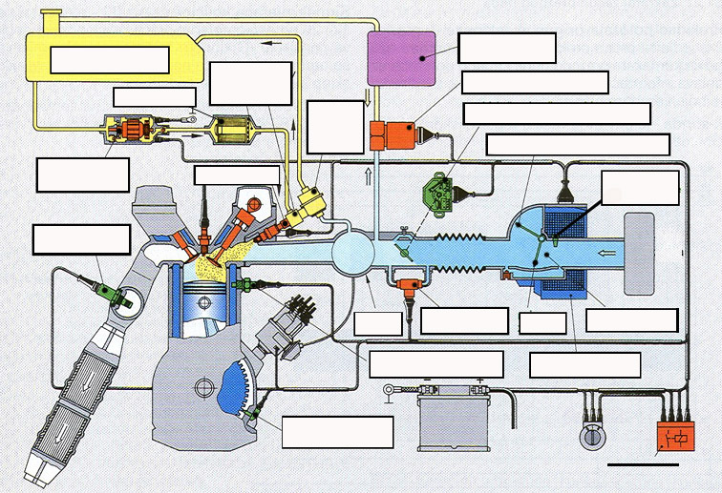
( ispiši nazive u predviđene prostore i ispravno riješenje se boduje 6 bodova )

40. Zašto pri pokretanju hladnog motora Ottovu motoru treba izuzetno bogata smjese?

( ispravan odgovor se boduje 2 boda )

41. Najveću snagu Ottov motor postiže kod omjera zraka λ:
a) λ = 0,9
b) λ = 1,0
c) λ = 1,1

(pitanje ima samo jedan ispravan odgovor i boduje se sa 2 boda)

42. Koju zadaću u sustavu ubrizgavanja goriva kod Otto motora ima
regeneracijski ventil?

( ispravan odgovor se boduje 2 boda )

43. Regulator tlaka goriva u sustavu ubrizgavanja goriva kod Ottova motora održava:

a) stalni tlak goriva
b) stalnu razliku između tlaka goriva i tlaka zraka u usisnoj grani (kolektoru)
c) stalnu razliku između tlaka goriva i tlaka plinova u ispušnoj grani

(pitanje ima samo jedan ispravan odgovor i boduje se sa 2 boda)

44. Na slici je prikazan sustav ubrizgavanja goriva kod Ottova motora.
a) Pored slike napiši nazive označenih dijelova:
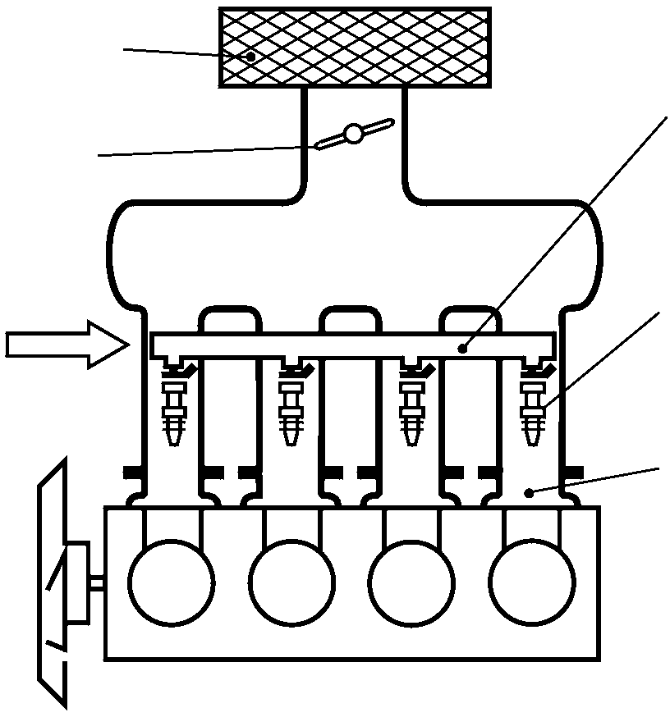
............................
.................................................
.............................

...........................................

b) Ovaj sustav je:
(zaokruži točne tvrdnje)
1. s direktnim ubrizgavanjem 2. s indirektnim ubrizgavanjem
3. MPI 4. SPI
5. GDI

( ispravan odgovor se boduje 3 boda )

45.
a) Koji dio sustava ubrizgavanja goriva Ottova motora prikazuje slika?
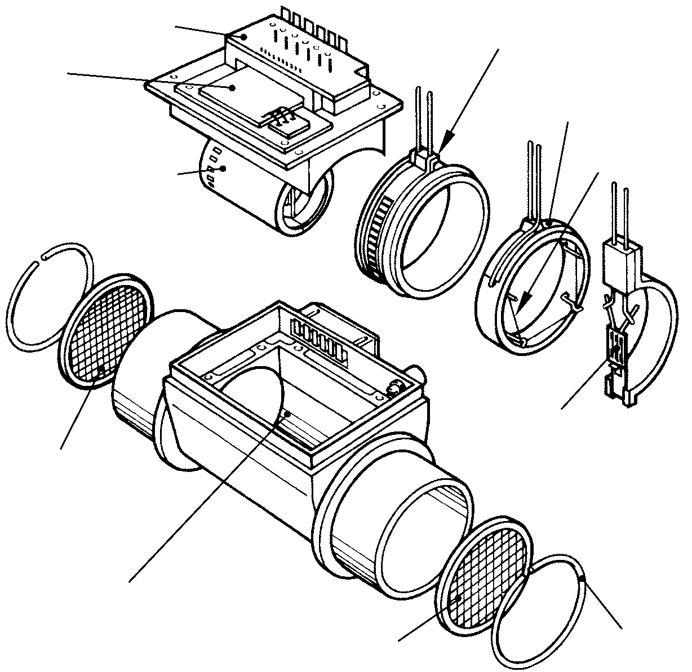
..................................................................................................

b) Što se događa s radom motora u slučaju
neispravnosti prikazanog dijela?

( ispravan odgovor se boduje 2 boda )

46. Koji dio sustava ubrizgavanja goriva Ottova motora prikazuje slika? (1)

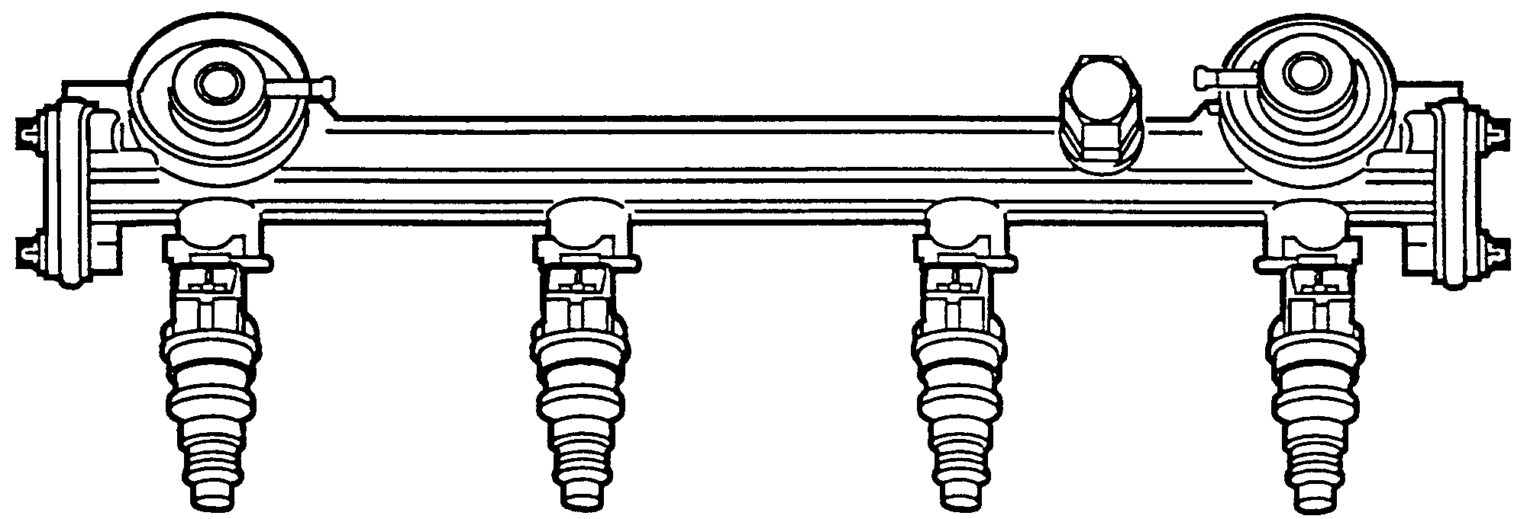

( ispravan odgovor se boduje 2 boda )

SUSTAV PODMAZIVANJA MOTORA

1. U sustavu podmazivanja ulje ima više funkcija . Nabroji tri :

1. ___________________________
2. ____________________________
3. ____________________________

( navedi 3 funkcije i ispravan odgovor nosi 2 boda )

2. Zaokruži ispravne odgovore koji se odnose na filter u sustavu za podmazivanje:

a, Filter ulja se stavlja prije pumpe ulja.
b. Pri normalnom radu pad tlaka na filteru je 1 bar.
c. Filter ulja u sebi može imati sigurnosni i nepovratni ventil.
d. Ulje u filter ulazi kroz obodne provrte, a izlazi na centralni
e. Najmanje čestice nečistoće koje filter može zaustaviti su veličine 1 mm.

( pitanje ima više ispravnih odgovora i boduje se sa 3 boda)

3. Manometar za mjerenje tlaka ulja će biti ugrađen :

a. prije pumpe ulja
b. između pumpe i filtera.
c. poslije filtera ulja.

(pitanje ima samo jedan ispravan odgovor i boduje se sa 2 boda)

4. Kod prstaste pumpe ulja rotor ima :

a. isti broj zubi kao i stator
b. manji broj zubi od statora
c. veči broj zubi od statora.

(pitanje ima samo jedan ispravan odgovor i boduje se sa 2 boda)

5. Zaokruži ispravne tvrdnje o oznakama ulja za podmazivanje :

a. SAE 15W je ulje za ljetne uvjete.
b. Ulje SAE 5 W je puno gušće od ulja SAE 50
c. Ljeti se upotrebljava gušće ulje.

( pitanje ima jedan ispravan odgovor i boduje se sa 3 boda)

6. Ispiši dijelove sustava za podmazivanje.

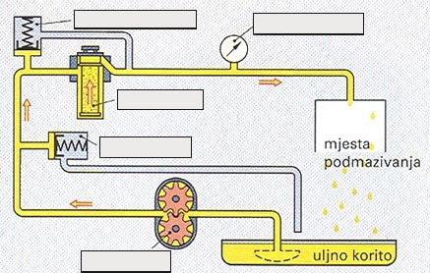

( ispiši nazive u predviđene prostore i ispravno riješenje se boduje sa 3 boda )

7. Najvažnija mjesta koja sustav za podmazivanje mora podmazati su :

a. ležaji radilice i klipnjače
b. bregasto vratilo
c. pumpa vode
d. osovinica klipa
e. spojka
f. stijenke cilindra

( pitanje ima više ispravnih odgovora i boduje se 2 boda )

8.. U sustavu za podmazivanje motora ulje se nalazi pod određenim tlakom.

a) Koliko iznosi tlak ulja u motoru? ................................................

b) Kod kojeg se tlaka ulja uključuje prekidač niskog tlaka ulja (″indikator“ ulja)
i svijetli kontrolna svjetlo?
............................................................

( ispiši točne vrijednosti tlaka na crtu i to se boduje sa 1 bod )

9. Kod izmjene motornog ulja mora se znati sljedeće:

a) Izmjena se izvodi na: 1) zagrijanom motoru (zaokruži točnu tvrdnju)
2) hladnom motoru
3) ugašenom i hladnom motoru

b) Zašto se ne smije uliti ulja preko oznake MAX. (na mjernoj šipki)?

( ispravani odgovoro se boduju sa 2 boda )

10. Koji dio u sustavu podmazivanja ograničava najveći dopušteni tlak ulja (2)
i zašto je to važno?

( ispravani odgovoro se boduju sa 2 boda )

11. Što je zadatak sigurnosnog ventila ugrađenog u filtar ulja? (1)

( ispravani odgovoro se boduju sa 2 boda )

SUSTAV PALJENJA

1. Što označava toplinska vrijednost svijećice ?

a. Označava temperaturu do koje se može zagrijati svijećica u radu motora.
b. Označava vrijeme iskazano u stotinkama sekunde za koje se svijećica zagrije
na radnu temperaturu.
c. Označava temperaturu bačene iskre kada je svijećica na radnoj temperaturi.

( pitanje ima jedan ispravan odgovor i boduje se sa 2 boda )

2. Navedi smjesu za koju se upotrebi najmanje energije da bi se upalila

a. Smjesa kada je λ > 1
b. Smjesa kada je λ < 1
c. Smjesa kada je λ = 1
( pitanje ima jedan ispravan odgovor i boduje se sa 2 boda )

3. Napon na elektrodama svijećice iznosi :
a. 8 do 12 V
b. 800 do 2500 V
c. 8000 do 24000 V

( pitanje ima jedan ispravan odgovor i boduje se sa 2 boda )

4. U sekundarnoj zavojnici bobine inducira se visokonaponska struja zahvaljujući:

a. nagloj promjeni magnetskog polja primarne zavojnice.
b. struji primara koja preko zatvorenih platina pređe na sekundar i pojača se .
c. magnetskom polju koje stvara struja sekundara.

( pitanje ima jedan ispravan odgovor i boduje se sa 2 boda )

5. U sekundarnom navaoju bobine visokonaponska struja se inducira promjenom
_________________ .

( ispravan odgovor ispiši na crtu i to se boduje sa 3 boda )

6, Zaokruži odgovore sa ispravnim ulogama kondezatora u indukcijskom paljenju sa plati-
nskim prekidačem:

a. Omogučava brže stvaranje magnetskog polja oko primara bobine.
b. Kondezator sprijećava iskrenje na platinama.
c. Akumulira struju sa primara i kad se platine zatvore šalje je u sekundar.

( pitanje ima više ispravnih odgovora i boduje se sa 3 boda)

7. Svjećica treba ranije baciti iskru u slijedećim slučajevima :

a. ako je smjesa siromašna.
b. ako je smjesa bogata.
c. ako motor ima veliki broj okretaja .
d. ako motor ima mali broj okretaja.

( pitanje ima jedan ispravan odgovor i boduje se sa 2 boda )

8. Kontakt na razvodniku između visokonaponskog kabela i rotora razvodnika ostvaruje se:

a. bakrenim štapićem.
b. ugljenim štapićem.
c. štapićem od volframa.

( pitanje ima jedan ispravan odgovor i boduje se sa 2 boda )

9. Otpornik u sustavu indukcijskog paljenja sa predotporom ima zadaću :

a. štititi bobinu od pregrijavanja.
b. štititi platine od pregrijavanja.
c. štititi kondezator od pregrijavanja.

( pitanje ima jedan ispravan odgovor i boduje se sa 2 boda )

10. Kod potpunog elektronskog paljenja struju primara prekida _____________________ .

( ispravan odgovor ispiši na crtu i to se boduje sa 2 boda )

11. Navedi dijelove prikazanog sustava za paljenje :
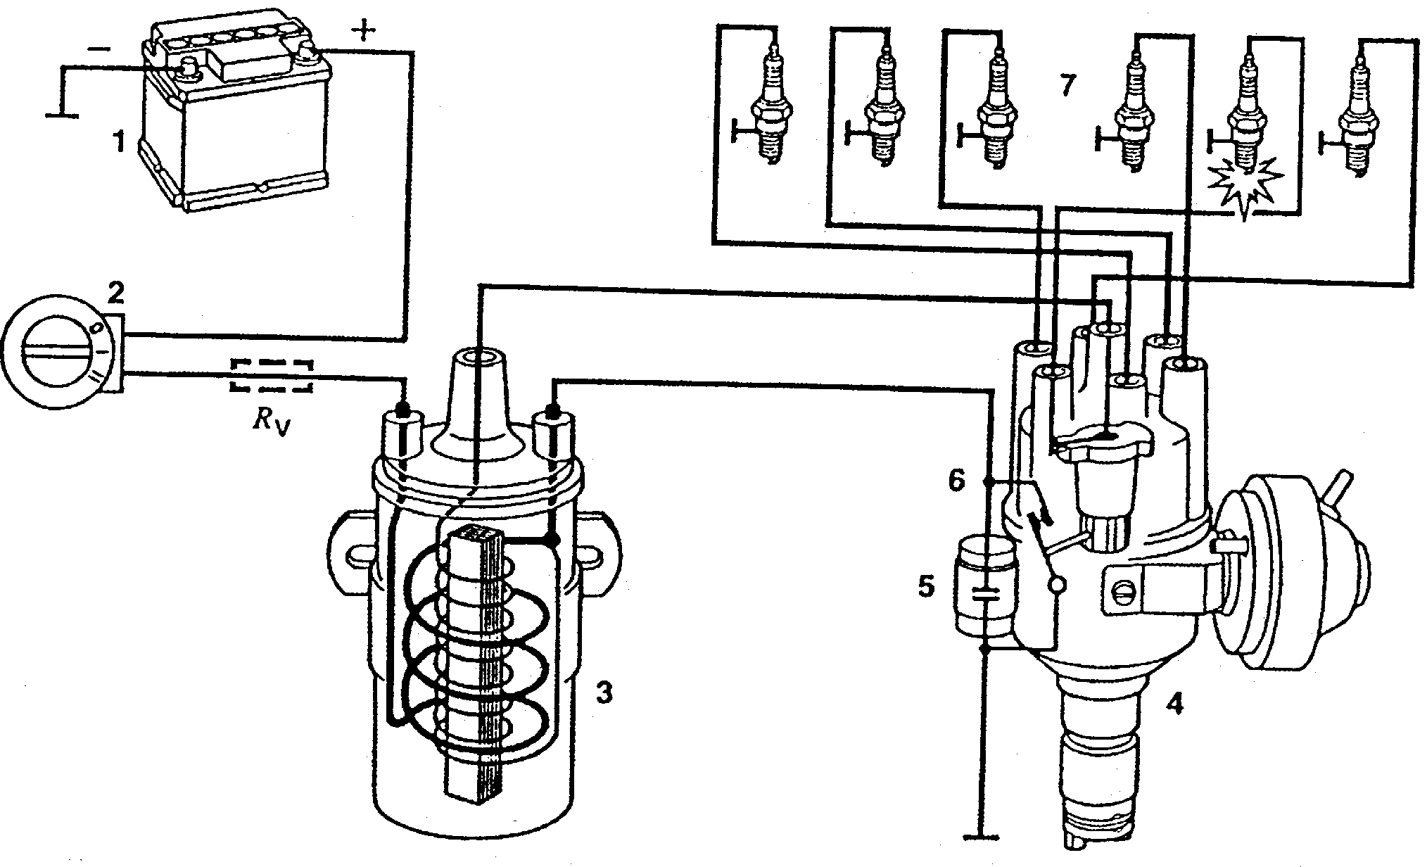

( treba ispisati dijelove po zadanim brojevima i ispravan odgovor se boduje 3 boda)

12. Ispiši nazive označenih dijelova elektronskog paljenja :

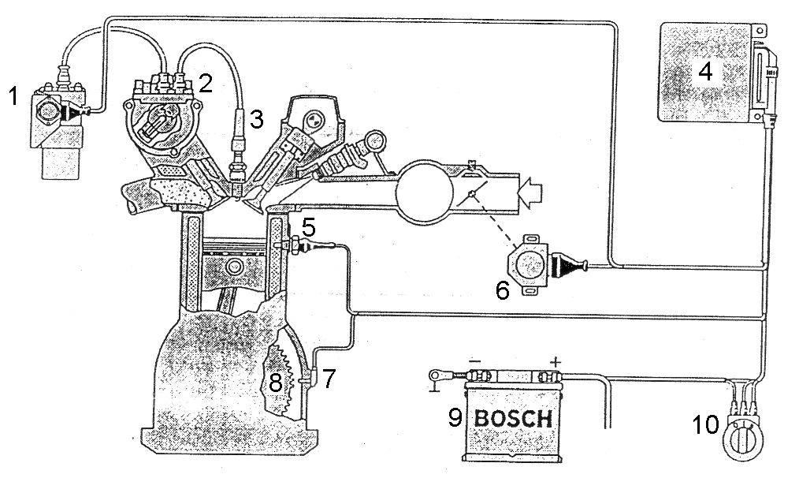

( ispravno uneseni nazivi dijelova boduju se sa 3 boda )

13. Što je kut paljenja (točka paljenja) kod Ottova motora?

( ispravan odgovor se boduje 1 bod )

14. Najvažniji parametar motora (motor sa razvodnikom sa platinama) koji utječe na kut paljenja (točku paljenja) je:

a) napon akumulatora
b) broj okretaja motora
c) temperatura motora
d) opterećenje motora
( pitanje ima jedan ispravan odgovor i boduje se sa 2 boda )

15. Navedi dijelove u klasičnom (kontaktnom) indukcijskom sustavu paljenja
koji se nalaze u primarnom strujnom krugu (napon 12 V) - redoslijedom
tijeka primarne struje.

( ispravan odgovor se boduje 2 boda )

16. Što je zadatak indukcijskog svitka (bobine)?

( ispravan odgovor se boduje 1 bod )

17. U kojem trenutku se inducira visoki napon (npr., 18000 V)
u indukcijskom svitku (bobini)?

( ispravan odgovor se boduje 2 boda )

18.. Kako pneumatski (vakumski) regulator točke paljenja djeluje na paljenje
u području djelomičnog opterećenja motora?

a) zakreće bregasto vratilo razvodnika
b) zakreće ploču prekidača (platina)
c) točka paljenja se pomiče prema ranijem paljenju

( pitanje ima više ispravnih odgovora i boduje se sa 3 boda)

19. Napiši za prikazane svjećice koja je hladna, a koja topla svjećica.
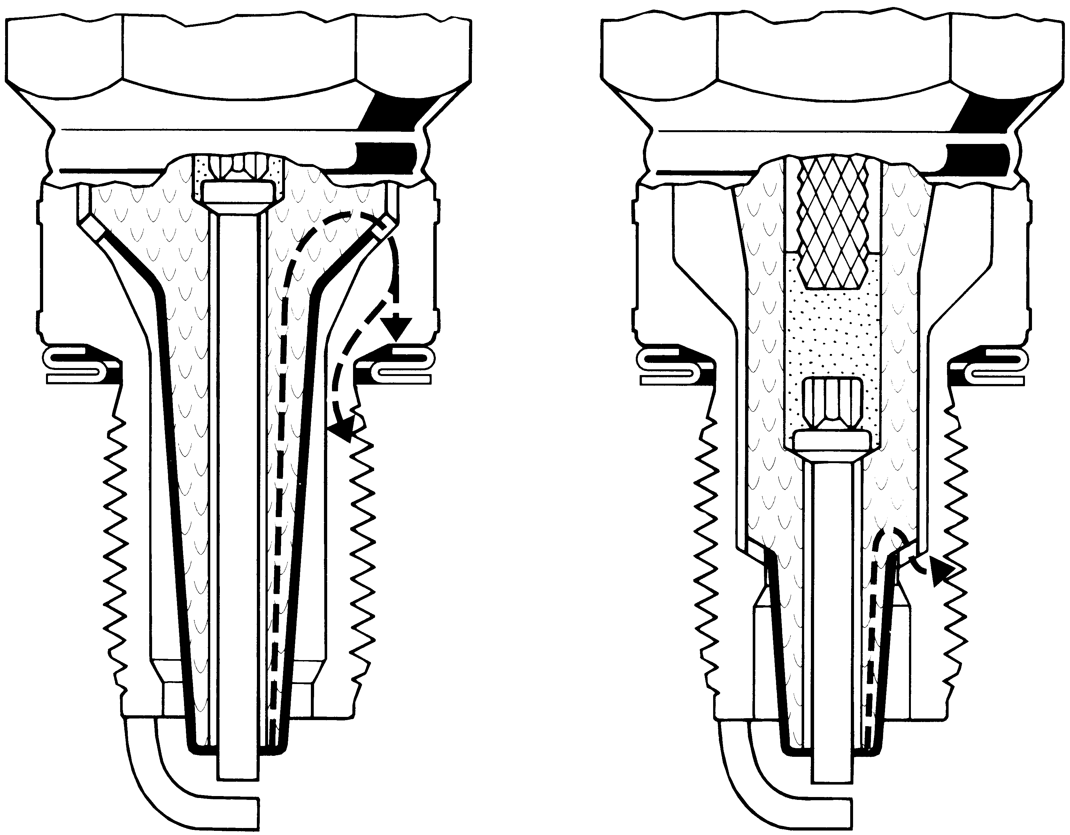

................................................ .............................................

( ispravan odgovor 2 boda )

20. Ako je kod klasičnog paljenja zračnost prekidača primarne struje (″platina″)
premala kut zatvaranja se .................................. , a točka paljenja se pomiče se
na ........................................ paljenje.

( dopuni rečenicu i ispravan odgovor se boduje 2 boda )

21. Ranije paljenje se odvija kod:

a) benzina s višim oktanskom brojem
b) bogate smjese
c) većeg broja okretaja motora

( pitanje ima 1 ispravan odgovor i boduje se sa 2 boda )

22. Senzor detonacijskog paljenja šalje prema CPU informaciju da se pojavilo detonacijsko paljenje. Što učini CPU da spriječi detonacijsko paljenje.

( ispravan odgovor se boduje 2 boda )

23. Što je zadatak senzora položaja motora ugrađenom na bregastom vratilu?

( ispravan odgovor se boduje 2 boda )

24. Slika prikazuje MOTRONIC sustav

a) Ovaj objedinjeni elektronički sklop upravlja sa ______________ i _________________

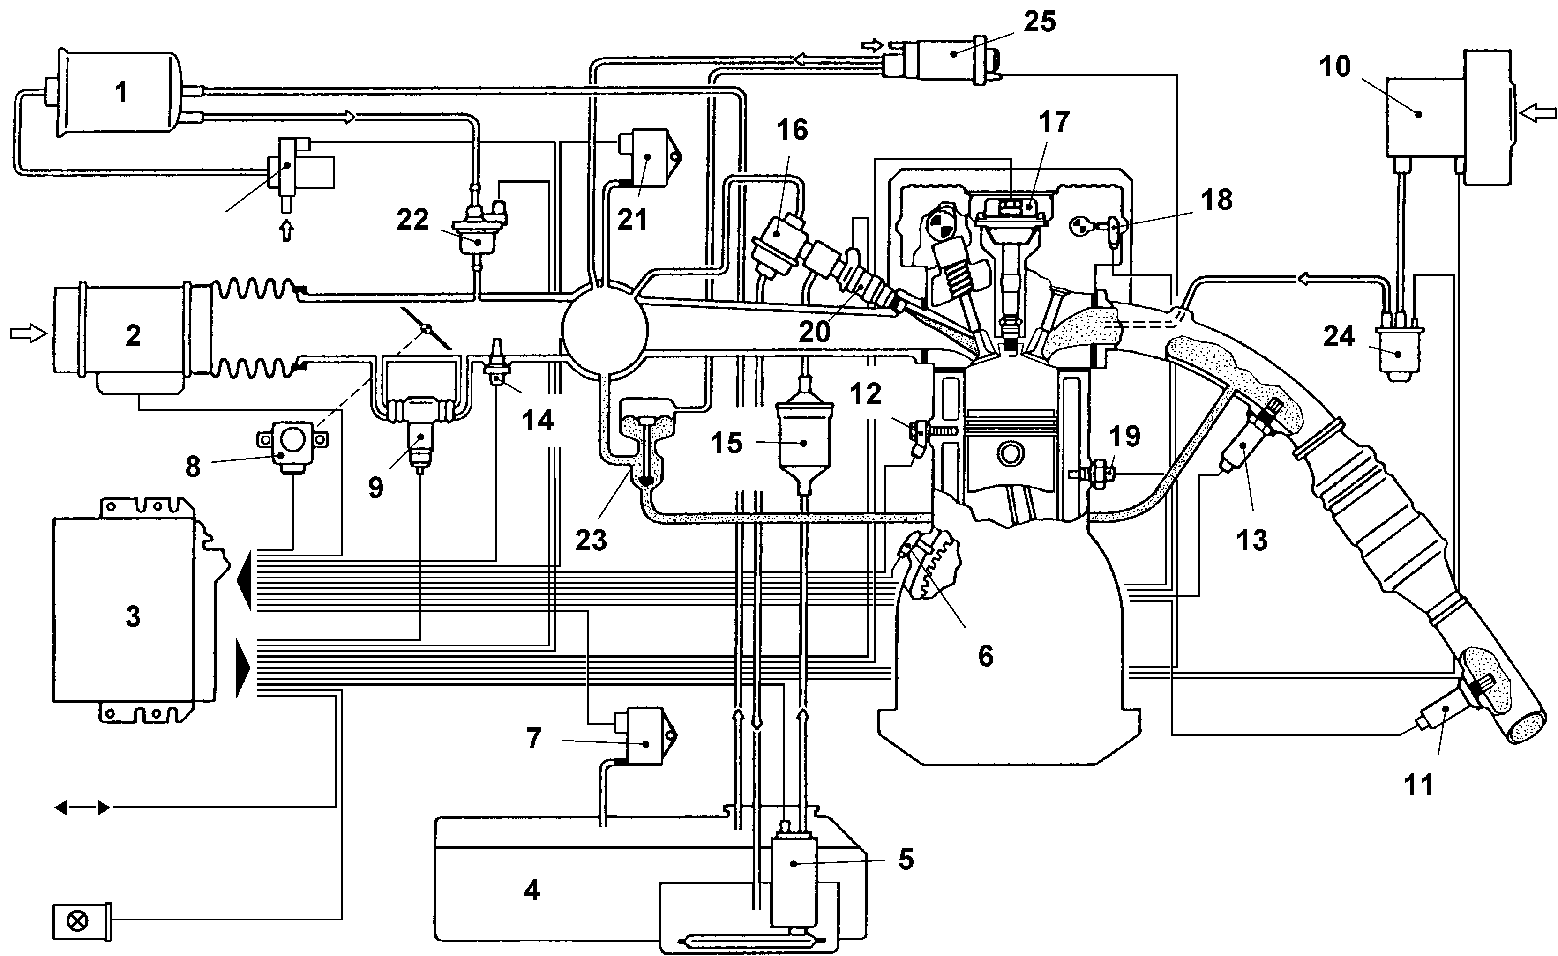

b) Napiši nazive sljedećih dijelova u sustavu:

- br. 3. ......................................................................

- br. 20. .................................................................... – br. 7. .....................................................

- br. 8. ................................................................... – br. 6. .......................................................

- br. 11. i 13. ........................................................... – br. 18. ...................................................
- br. 23. ................................................................... – br. 12. ..................................................

( ispravno riješen ovaj zadatak donosi 5 bodova )

DVOTAKTNI OTTOV MOTOR

1. Proces rada kod dvotaktnog Ottova motora odvija se:

a) u jednom okretaju radilice
b) u dva okretaja radilice
c) u prostoru iznad klipa (prostoru izgaranja)
d) u prostoru ispod klipa (kućištu radilice)

( pitanje ima više ispravnih odgovora i boduje se 2 boda )

2. Kako se kod dvotaktnog Ottova motora podmazuju radilica i cilindri motora?

( ispravan odgovor se boduje 2 boda )

3. Na slici dvotaktnog Ottova motora označi (upiši) sljedeće dijelove:
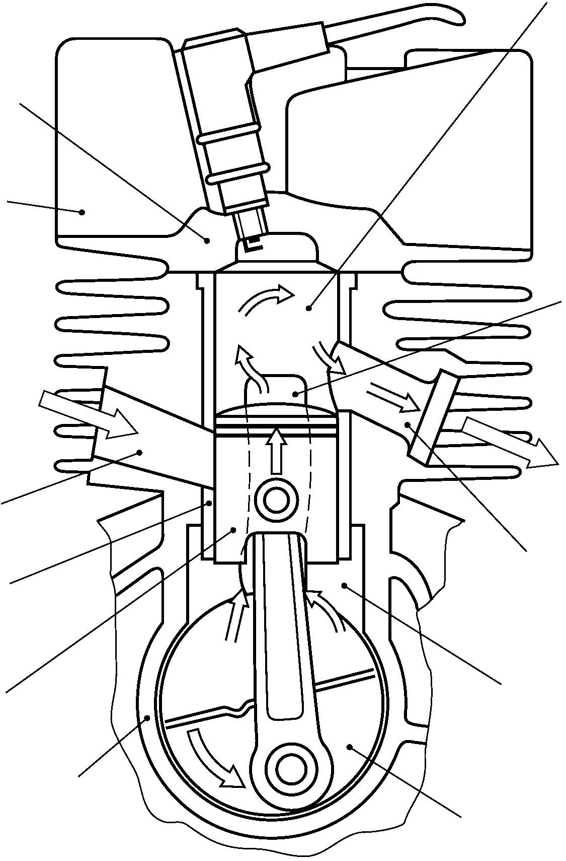
......................................
a) prostor izgaranja
b) kućište radilice
c) usisni kanal
d) spojni kanal ......................................
e) ispušni kanal

................................... ......................................

.....................................
( ispravan odgovor se boduje 2 boda)

4. Što je posebno karakteristično za klipne prstene dvotaktnih Ottovih motora
(u odnosu na četverotaktne) ?

( ispravan odgovor se boduje 2 boda)

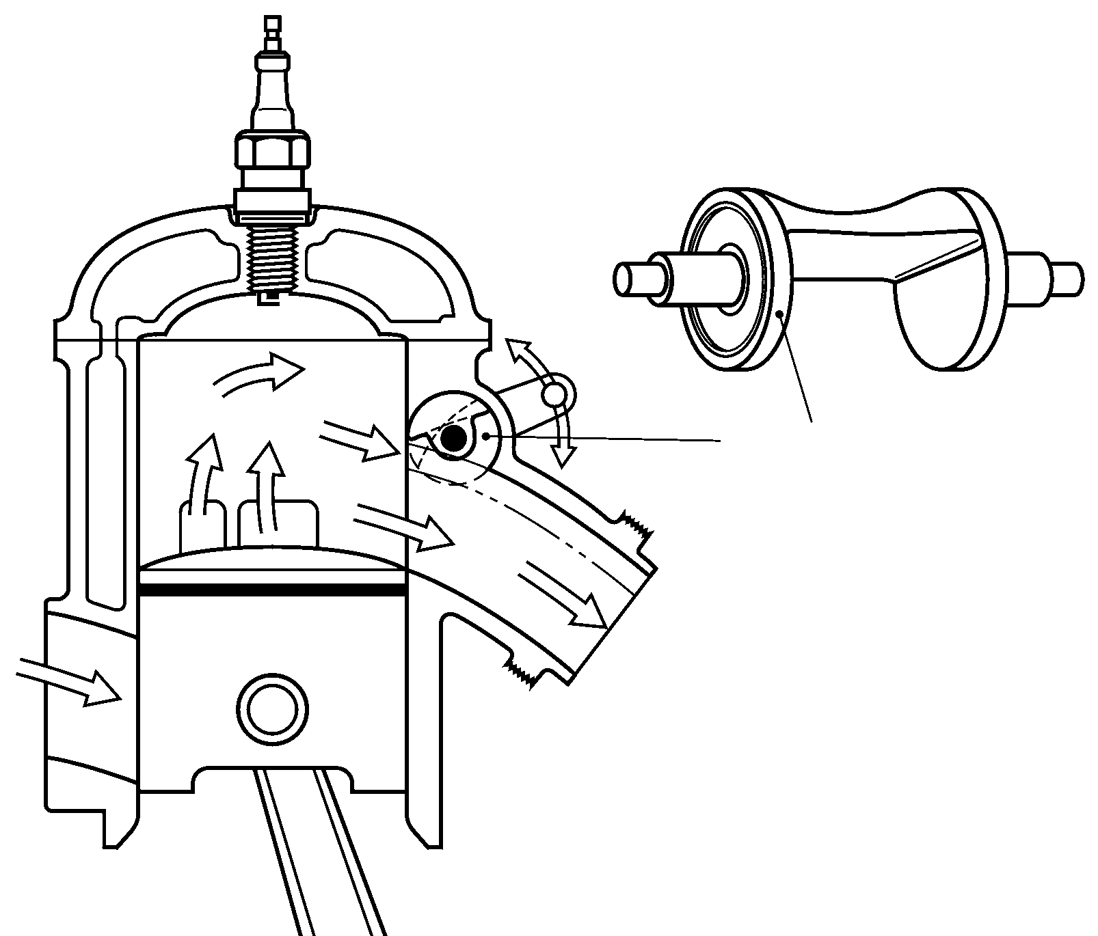
5. Na slici dvotaktnog Ottova motora je prikazano .
djelovanje jednoga njegovog dijela.

a) Koji je to dio?

b) Što mu je zadatak?

( ispravan odgovor se boduje 2 boda)

6. Koji su nedostaci dvotaktnog motora u odnosu na četverotaktni?

a) veća specifična potrošnja goriva i ulja
b) manja volumenska snaga motora
c) nemirniji rad motora (osim u praznom hodu)
d) više štetnih sastojaka u ispušnim plinovima

( pitanje ima više ispravnih odgovora i boduje se 2 boda )

DIESEL MOTORI

1. Kod Diesel motora sa VE pumpom , iglu u brizgaljki podiže, i na taj način otvara sapnicu, te ubrizgava gorivo :

a. elektromagnetsko polje pošto brizgaljka ima elektroventil elektroventil.
b. sila opruge koja je u brizgaljki.
c. pritisak goriva na iglu.

(pitanje ima samo jedan ispravan odgovor i boduje se sa 2 boda)

2. Kod Diesel motora koji imaju VE pumpu sa radijalnim klipovima zaokruži pravilne odgovore koji se odnose na izlazne kanale pumpe:

a. Na razvodnom vratilu su 4 kanala , a na kućištu 4 provrta koji se pri vrtnji vratila poklope s kanalima.
b. Na razvodnom vratilu su 4 kanala , a na kućištu 1 provrt koji se pri vrtnji vratila poklopi ssvaki put s jednim kanalom..
c. Na razvodnom vratilu je jedan kanal a na kućištu 4 provrta koji se pri vrtnji vratila
poklope s kanalom.

(pitanje ima samo jedan ispravan odgovor i boduje se sa 3 boda)

3. Diesel motor sa PDE sustavom za ubrizgavanja i solenoidnim ventilom (elektroventil) , količina ubrizganog goriva ovisi o:

a. brijegu na bregastoj koji pokreće pumpu.
b. vremenu zatvorenosti solenoidnog ventila
c. vremenu otvorenosti solenoidnog ventila.

(pitanje ima samo jedan ispravan odgovor i boduje se sa 2 boda)

4. Diesel motori imaju bolje punjenje cilindara od Otto motora zbog:

a. većeg kompresijonog omjera.
b. nepostojanja prigušne zaklopke na usisnom vodu (motori koji nemaju zaklopku).
c. veće temperature prilikom kompresije i manje temperature ispušnih plinova.

(pitanje ima samo jedan ispravan odgovor i boduje se sa 2 boda)
5. Diesel motor radi sa smjesom zraka i goriva koja ima slijedeći odnos:

a. Višak zraka u odnosu na gorivo , λ > 1
b. Višak zraka u odnosu na gorivo, λ< 1
c. Manjak zraka u odnosu na gorivo λ> 1
d. Manjak zraka u odnosu na gorivo λ< 1

(pitanje ima samo jedan ispravan odgovor i boduje se sa 2 boda)

6. Zaokruži ispravan odgovor koji se odnosi na vrstu Diesel motora.

a. IDI motor je onaj motor koji ima predkomoru ili tangencijalnu komoru.
b. IDI motor je onaj kod kojeg se izgaranje odvija u prostoru u klipu koji je
oblikovan u obliku kugle.
c. IDI motor je onaj u kojem se izgaranje odvija u kompresionom prostoru
iznad klipa.
(pitanje ima samo jedan ispravan odgovor i boduje se sa 2 boda)

7. Kod Diesel motora količina ubrizganog goriva pri jednom ubrizgavanju i pri maksimalnim performansama za motor prosiječnog osobnog vozila iznosi:

a. 60 mm³(0,06ml ili 0,06g)
b. 500 mm³(0’5ml ili 0,5g)
c. 1000 mm³(1 ml ili 1 g)
(pitanje ima samo jedan ispravan odgovor i boduje se sa 1 bod)

8. Označi točne odgovore koji se odnose na mlaz goriva koje izlazi iz brizgalice Diesel motora:

a. Velika probojnost mlaza je dobra jer kapljice ispunjaju cijeli cilindar.
b. Što je tlak goriva veči probojnost mlaza je veča.
c. Velika probojnost mlaza nije dobra jer dolazi do udaranja mlaza u klip, te
nepotpunog izgaranja i čađe
( pitanje ima više ispravnih odgovora i boduje se sa 2 boda)

9. Zakašnjenje paljenja je :
a. vrijeme od trenutka ubrizgavanja goriva do trenutka potpunog izgaranja.
b. vrijeme od trenutka ubrizgavanja do početka paljenja smjese.
c. vrijeme od završetka ubrizgavanja do potpunog izgaranja smjese.

( pitanje ima jedan ispravan odgovor i boduje se sa 2 boda)

10. Zaokruži ispravne odgovore koji su vezani za ubrizgavanje goriva kod Diesel motora:

a. Sekundarno ubrizgavanje se odvija u taktu kompresije.
b. Glavno ubrizgavanje se odvija u taktu kompresije
c. Predubrizgavanje se odvija u taktu kompresije.
d. Glavno ubrizgavanje se odvija u radnom taktu
e. Predubrizgavanje se odvija u radnom taktu.

( pitanje ima više ispravnih odgovora i boduje se sa 3 boda)
11. Zaokruži točan raspon stupnja kompresije za različite vrste Diesel motora :

a. IDI motori imaju stupanj kompresije ε = 19 do 24
b. DI motori imaju stupanj kompresije ε= 19 do 24
c. DI motori imaju stupanj kompresije ε= 9 do 13
d. DI motori imaju stupanj kompresije ε= 14 do 20
e. IDI motori imaju stupanj kompresije ε= 14 do 20

( pitanje ima više ispravnih odgovora i boduje se sa 1 bod)

12. Promjer provrta na sapnici brizgaljke kod Diesel motora iznosi :

a. 1,5 - 2 mm
b. 0,14 - 0,4 mm
c. 0,01 0,05 mm

( pitanje ima jedan ispravan odgovor i boduje se sa 1 bod)

13. Ispiši brojeve pojedinih dijelova VE Diesel pumpe za gorivo.
1. postavna poluga broja okretaja. 2. lamelasta dobavna pumpa. 3. potisna ploća koja giba klip. 4. elektromagnetski zaustavni ventil. 5. visokotlačni klip. 6. regulator broja okretaja. 7. regulacijski prsten.

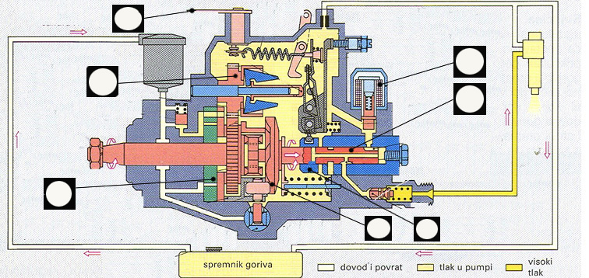

( u predviđene krugove ispiši odgovarajuće brojeve i ispravno riješenje se boduje sa 3 boda )

14. Prednosti Diesel motora u odnosu na četverotaktni Otto motor su :

a. Znatno niža potrošnja goriva
b. Niže temperature ispuha
c. Manja opasnost od izbijanja požara
d. Manja masa i dimenzije za istu snagu
e. Manja bučnost i vibracije
f. Mogućnost većeg broja okretaja

( Pitanje ima više ispravnih odgovora i boduje se sa 3 boda )

15. Značajke Common Rail sustava ubrizgavanja su :

a. Smanjeno toplinsko opterećenje motora
b. Visoki tlakovi ubrizgavanja
c. Predubrizgavanje
d. Promjenjivi tlakovi ubrizgavanja

( Pitanje ima više ispravnih bodova i boduje se sa 2 boda )

16. a) Koju izvedbu prostora izgaranja kod Dieselova motora prikazuje slika? (3)
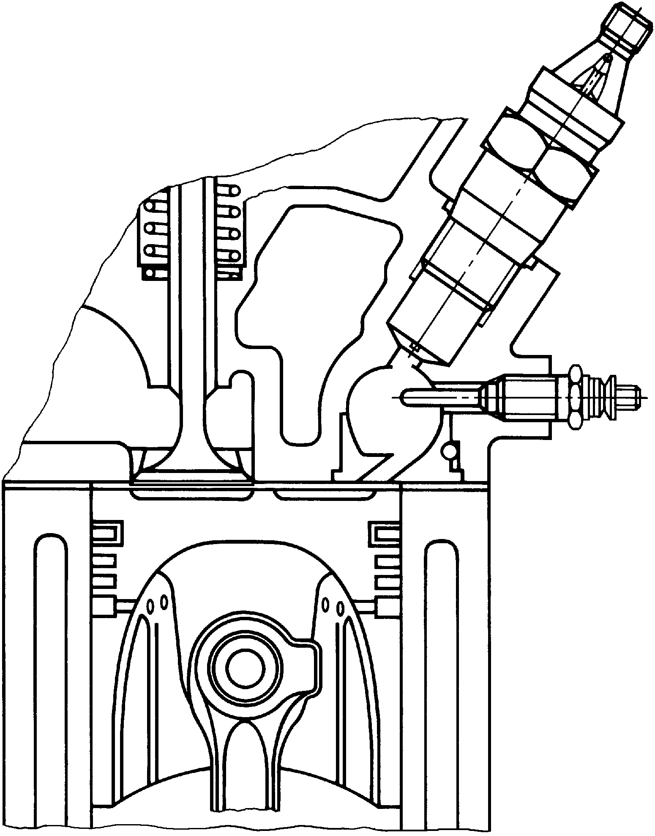
1) s pretkomorom (zaokruži točnu tvrdnju)
2) s vrtložnom komorom
3) cilindrični prostor
b) Koje su značajke ove izvedbe u odnosu na
direktno ubrizgavanje goriva:
1) manja potrošnja goriva (zaokruži točne tvrdnje)
2) mirniji i tiši rad motora ( boduje se 3 boda)
3) lakše pokretanje hladnog motora
4) viši stupanj kompresije (od 19:1 do 24:1)

17. Na slici prikazan visokotlačni klip VE diesel pumpe. Kako se zove dio broj 6 i čemu služi.

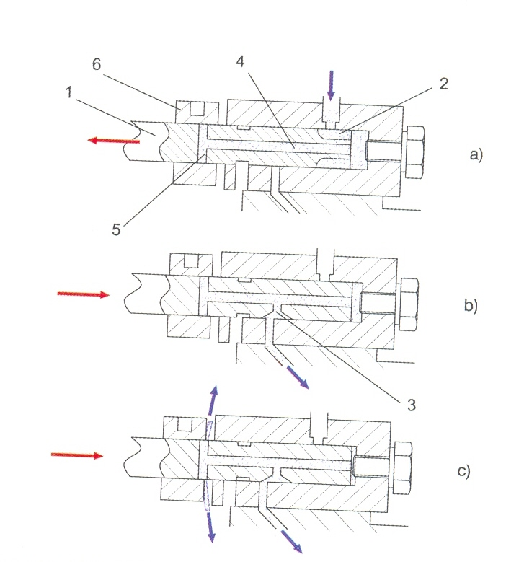

18. Na slici je prikazan jedan sklop razdjelne (VE) visokotlačne pumpe.
a) Kako se naziva ovaj sklop? .........................................................................................
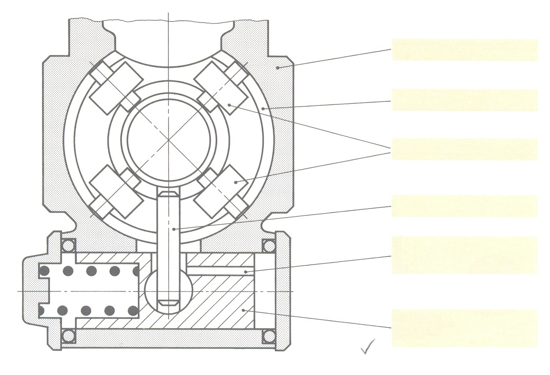
b) Na slici označi: - valjke
- nosivi prsten

c) Objasni što se događa pri povišenju broja okretaja?

( ispravan odgovor se boduje sa 3 boda )

19. Na slici je prikazana kontrola početka ubrizgavanja goriva kod razdijelne
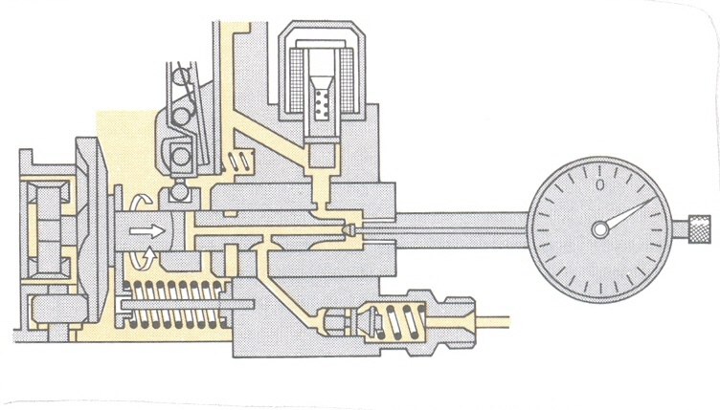
visokotlačne pumpe pomoću komparatora.

a) Prije postavljanja komparatora potrebno je
.................................................................................
.................................................................................
b) Navedi postupak kontrole?
1.) ................................................................................
................................................................................
2) ................................................................................................................................................
3) ................................................................................................................................................
4) Na komparatoru očitati.......................................... i usporediti s propisanom vrijednosti.
(dopuni rečenicu)

( ispravan odgovor se boduje sa 4 boda )

20. Što je zadatak grijača (žarne svjećice) kod Dieselovih motora?

( ispravan odgovor se boduje sa 2 boda )

21. Objasni pojam predubrizgavanja i navedi koje se prednosti time postižu?

( ispravan odgovor se boduje sa 2 boda )

22. Po čemu se na vozilu najlakše prepoznaje Common Rail sustav elektronički
reguliranog ubrizgavanja dizel-motora?

( ispravan odgovor se boduje sa 2 boda )

23. Nabroji tri različite izvedbe ubrizgavanja goriva kod diesel motora:
-
-
-
( ispravan odgovor se boduje sa 2 boda )

24. Koliko iznosi omjer zraka (λ) kod rada Diesel motora? Zašto?

( ispravan odgovor se boduje sa 2 boda )

25. Svojstva Dieselova motora u odnosu na Ottov motor su:

a) manja potrošnja goriva
b) pogodni su za rad na visokim brojevima okretaja
c) mirniji su i tiši u radu
d) imaju ispušne plinove niže temperature
e) ravnomjerniji okretni moment

( pitanje ima više točnih odgovora i boduje se sa 2 boda )

26. Dieselov motor koji ima 2 usisna ventila pa prema tome i dvije usisne grane, vrtložnu usisnu granu i usisnu granu punjenja
a) ima prigušnu zaklopku na vrtložnoj grani (1)
b) ima prigušnu zaklopku na grani punjenja
c) uopće nema prigušnu zaklopku

( pitanje ima 1 točan odgovor i boduje se sa 1 bod )

27. Zaokruži ispravne tvrdnje koje se odnose na common rail motore:

a) common rail motor radi sa manjkom zraka ( bogata smjesa)
b) probjnost mlaza smanjuje se povišenjem tlaka u prostoru izgaranja.
c) manji otvor brizgaljke daje jednoličniju veličinu kapljica
d) velika probojnost mlaza ubrizgavanja je dobra za rad motora

( pitanje ima više odgovora i boduje se 2 boda)

28) Zakašnjenje paljenja kod Diesel motora je vrijeme proteklo od trenutka .........................
.......................................................... do trenutka .....................................

(nadopuni rečenicu i točan odgovor se boduje 1 bod)

29) Predubrizgavanje kod Common rail motora se izvodi:

a) da bi se postigli manji šumovi prilikom izgaranja
b) da bi ubrizgavali manje goriva u glavnom ubrizgavanju
c) da bi se smanjio udio dušičnih oksida u ispušnim plinovima

( pitanje ima više odgovora i boduje se 2 boda)

30) Zaokruži ispravan odgovor koji se odnosi na usis common rail motora:

a) vrtložni kanal ima u sebi zaklopku.
b) kanal punjenja ima u sebi zaklopku.
c) vrtložni kanal i kanal punjenja imaju u sebi zaklopku.

( pitanje ima jedan odgovor i boduje se 1 bod)

31) Nabroji dvije vrste žarnih svjećica ( grijača) kod Diesel motora.

1. ........................................................................
2. ........................................................................

( upiši odgovore i pitanje se boduje 1 bod)

32) Ako common rail motor ima na pumpi dozirnu jedinicu a na razdjelnoj cijevi regulator tlaka tada važe slijedeći režimi rada:

a) prilikom pokretanja motora sustav radi samo sa dozirnom jedinicom.
b) prilikom pokretanja motora sustav radi samo sa regulatorom tlaka
c) tijekom velike količine ubrizgavanja i visokih tlakova tlak se regulira samo dozirnom jedinicom
d) tijekom velike količine ubrizgavanja i visokih tlakova tlak se regulira samo regulatorom tlaka na razdjelnoj cijevi.

( pitanje ima više odgovora i boduje se 2 boda)

33) Da bi se smanjila količina goriva koja ulazi u radni prostor common rail pumpe CPU
aktivira dozirnu jedinicu ..................... signalima .

(nadopuni rečenicu i točan odgovor se boduje 1 bod)

34) Zaokruži ispravne tvrdnje koje se odnose na piezo brizgaljku:

a) modul aktuatora se sastoji od više stotina piezo listića.
b) ukupni največi hod koji ostvare piezo listići je 1 mm.
c) hidraulički sprežnik povećava hod modula aktuatora.
d) CPU aktivira modul aktuatora sa piezo listićima strujom od 12 v.

( pitanje ima više odgovora i boduje se 2 boda)

35) Kod pumpa – brizgaljke ili PDE brizgaljke skretni ventil služi:

a) da bi započeo proces predubrizgavanja.
b) da bi završio proces predubrizgavanja.
c) da bi omogučio glavno ubrizgavanje.

( pitanje ima jedan odgovor i boduje se 1 bod)

MOTORI S PRISILNIM PUNJENJEM CILINDRA

1. Što je koeficijent punjenja cilindra (λ_{p})?

Ako je za atmosferske motore λ_{p} = 0,7 – 0,9 , za motore s prisilnim punjenjem
koeficijent punjenja cilindra iznosi λ_{p} = ......................... (dopuni rečenicu)

( ispravan odgovor boduje se sa 3 boda )

2. Kako je kod motora s prisilnim punjenjem cilindra ostvareno povećanje snage
i okretnog momenta motora (u odnosu na atmosferske motore)?

( ispravan odgovor boduje se sa 3 boda )

3. Slika prikazuje motor s turbopunjačem

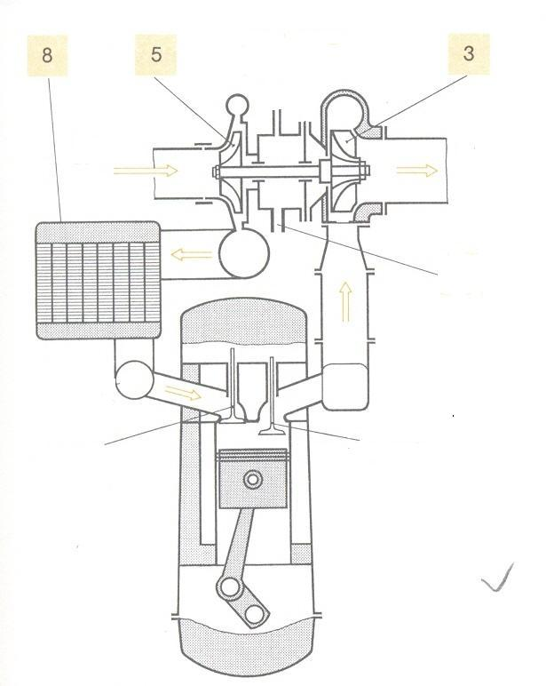
a) Napiši nazive dijelova označenih na slici:

br. 3. ..................................................................

br. 5. ..................................................................

br. 8. ..................................................................

b) Što je zadatak dijela br. 8?

c) Koliko iznosi broj okretaja rotora turbopunjača? 1) 10 000 ok/min
(zaokruži točnu tvrdnju) 2) 20 000 ok/min
3) 100 000 ok/min

( točni odgovori na sva pitanje u ovom zadatku boduju se sa 4 boda)

4. Objasni pojam TDI kod nekih vozila?

( ispravan odgovor boduje se sa 1 bod )

5. Čime se kod turbopunjača na visokim okretajima motora ograničava tlak nabijanja
i previsoki broj okretaja rotora turbopunjača?

( ispravan odgovor boduje se sa 1 bod )

6. Turbopuhalo i turbokompresor su turbopunjači koji se razlikuju prema
.................................................................................... (dopuni rečenicu)

( ispravan odgovor boduje se sa 1 bod )

7. Objasni kako je izveden turbopunjač s promjenljivom geometrijom turbine?
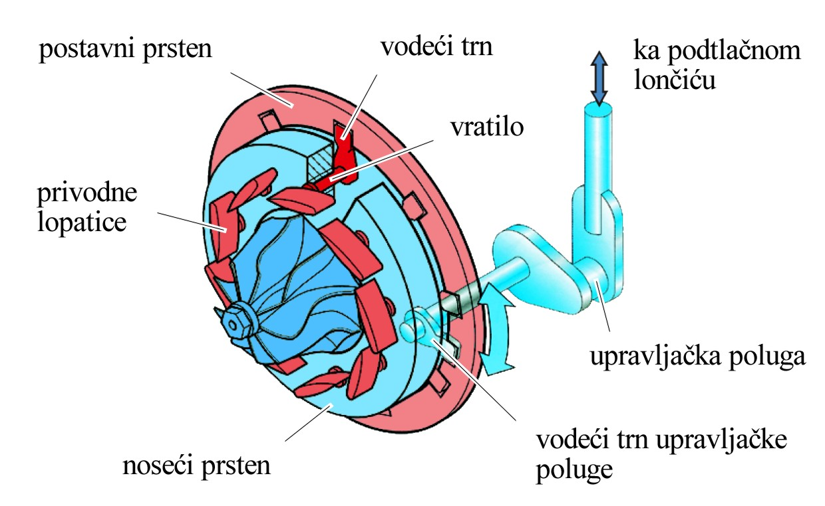
(pomozi se slikom)

................................................................................
................................................................................
................................................................................
................................................................................
................................................................................

Kad motor radi na niskom broju okretaja ...................................................................
............................................................................................................................................
............................................................................................................................................
............................................................................................................................................

( ispravan odgovor boduje se sa 1 bod )

KOČIONI SUSTAV

1. Zaokruži pravilne odgovore vezane za disk kočnice:

a. Sila kočenja je to veća što je čeona površina radnog klipa veća.
b. Sila kočenja je to veća što je čeona površina radnog klipa manja.
c. Sila kočenja je to veća što je čeona površina klipova glavnog kočionog cilindra veća
d. Sila kočenja je to veča što je čeona površina klipova glavnog kočionog cilindra manja

( pitanje ima samo jedan ispravan odgovor i boduje se sa 1 bod)

2. Regulator sile kočenja stražnjih kotača ima slijedeću funkciju :

a. Da vremenski odloži kočenje zadnjih kotača , na način da kasnije propusti kočionu tekućinu u zadnje radne cilindre , i na taj način omoguči da kočenje prije započne na prednjim kotačima na koje se prenosi veća težina vozila pri kočenju .
b. Da smanji pritisak kočione tekućine u zadnjim kočionim cilindrima te na taj način smanji silu kočenja na zadnjim točkovima .
c. Da izjednači pritisak kočione tekućine u prednjim i zadnjim kočnicama , jer je put kočione tekućine do zadnjih kotača duži pa dolazi do pada tlaka .
d. Da se sprijeći blokiranje stražnjih točkova jer su manje opterećeni pri kočenju .
e. Da se sprijeći blokiranje prednjih točkova jer su više opterećeni pri kočenju .

( pitanje ima više točnih odgovora i boduje se 3 boda )

3. Središnji ventil u tandem tlačnom glavnom cilindru kočionog sustava :

a. nalazi se u međuklipu i otvoren je za vrijeme kočenja.
b. nalazi se u klipu potisniku i zatvoren je za vrijeme kočenja.
c. nalazi se u klipu potisniku i otvoren je za vrijeme kočenja.
d. nalazi se u međuklipu i zatvoren je za vrijeme kočenja.

( pitanje ima jedan točan odgovor i boduje se sa dva boda )

4. Koja gumena brtva je neispravna ako uzastopnim pritiskanjem pedale možemo podignuti pritisak u kočionom sustavu ( tvrda pedala ) ali kada nakon toga stisnemo pedalu ona postepeno propada i nema kočenja?

a. Primarna brtva na čelu klipa u glavnom kočionom cilidru.
b. Sekundarna brtva na tijelu klipa u glavnom kočionom cilindru.
c. Brtva na klipu u radnom cilindru bubanj kočnica.
d. Zaštitna gumena kapa koja dolazi na dva kraja radnog cilindra.

( pitanje ima jedan točan odgovor i boduje se sa dva boda )

5. Zaokruži ispravne tvrdnje koje su vezane za brtvu u radnom cilindru disk kočnica :

a. Brtva se postavlja u utor koji se nalazi na klipu disk kočnice.
b. Brtva se postavlja u utor koji je na stijenci cilindra disk kočnice.
c. Brtva ima kružni presjek.
d. Brtva služi za regulaciju udaljenosti pločica od diska zbog trošenja pločica.
e. Brtva pomaže prilikom vraćanja klipa po prestanku kočenja.

( pitanje ima više točnih odgovora i boduje se sa 3 boda.)

6. Uzrok zbog kojeg se razina kočione tekućine spustila u posudici je :

a. Oštečenje primarne brtve na čelu klipa u glavnom kočionom cilindru.
b. Istrošenost obloge na kočionim pločicama.
c. Predugo vremensko trajanje, bez promjene, kočione tekućine.

( pitanje ima jedan točan odgovor i boduje se sa 2 boda )

7. Glavni kočioni cilindar je montiran na podtlačno pojačalo sile kočenja (servo) sa lijeve strane gledano s obzirom na membranu pojačala. Koje tvrdnje su ispravne :

a. Prilikom kočenja s lijeve strane membrane je atmosferski tlak a s desne podtlak.
b. Kada ne kočimo s lijeve i desne strane membrane vlada atmosferski tlak.
c. Prilikom kočenja sa lijeve strane membrane je podtlak a s desne atmosferski tlak.
d. Kada ne kočimo s lijeve i desne strane membrane je podtlak.
e. Kada kočimo s lijeve strane membrane je podtlak a s desne nadtlak.

( pitanje ima više točnih odgovora i boduje se sa 3 boda )

8. Dopuni podacima postupak visokotlačne provjere koji služi za otkrivanje kvarova na hidrauličkom dijelu kočionog sustava.

Pritiskom papučice kočnice dobiven tlak od _____ do ______ bara ne smije pasti više od
_______ % u intervalu od _____ minuta. Veći pad tlaka znači propuštanje.

( treba ispisati točne podatke i tada se pitanje boduje 2 boda )

9. Ispuni ispravne izraze vezane za objašnjenje rada disk kočnica.

Pritisak kočione tekučine djeluje na _____________ koji prenosi silu na __________, a ove djeluju na ________________ na način da ga stežu pa tako usporavaju kotač.

( treba ispisati ispravne podatke i tada se pitanje boduje 2 boda )

10. Zaokruži ispravne odgovore koji se odnose na kočenje uz pomoć ABS-a.

a. Prilikom prevelikog usporenja kotača s obzirom na referentnu brzinu vozila upravljački sklop povisuje pritisak u sustavu kočenja.
b. ABS se isključuje kada brzina vozila padne ispod 6 km/h.
c. ABS djeluje samo na prednje kotače jer nje 75 % kočenja sprijeda.
d. Prilikom premalog usporenja kotača s obzirom na referentnu brzinu vozila upravljački sklop povisuje pritisak u sustavu kočenja.
e. ABS se uključuje kada se javi preko35% usporenja kotača s obzirom na referentnu brzinu vozila.

( pitanje ima više točnih odgovora i boduje se sa 3 boda )

11. Prednosti bubanj kočnica su :

a. Zaštićene su od vanjskih nečistoća
b. Imaju duži vijek trajanja obloga
c. Imaju bolje hlađenje od disk kočnica
d. Jednostavna izvedba parkirne kočnice
e. Razvijaju veće sile kočenja od disk kočnica

( Pitanje ima više ispravnih odgovora i boduje se sa 2 boda )

12. Prednosti disk kočnica :

a. Dobro nalijeganje obloga na disk
b. Dobro hlađenje
c. Ova vrsta kočnica ima samopojačanje
d. Imaju manje trošenje obloga u odnosu na bubanj kočnice

( Pitanje ima više ispravnih odgovora i boduje se sa 2 boda )

13. Ispiši ispravne nazive dijelova hidrauličkih kočnica

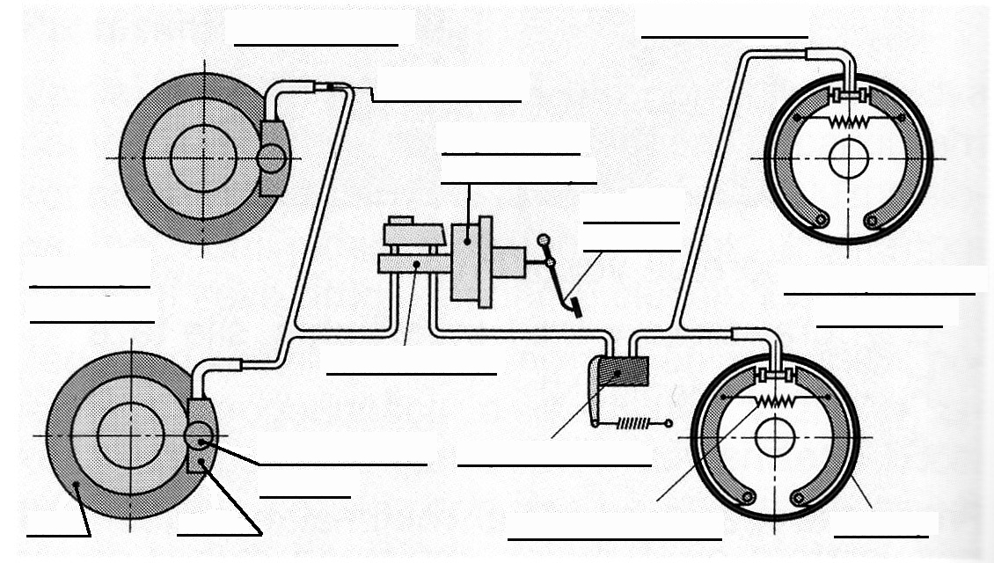

ODGOVOR KOJI SE BODUJE SA 4 BODA AKO JE U POTPUNOSTI ISPRAVAN

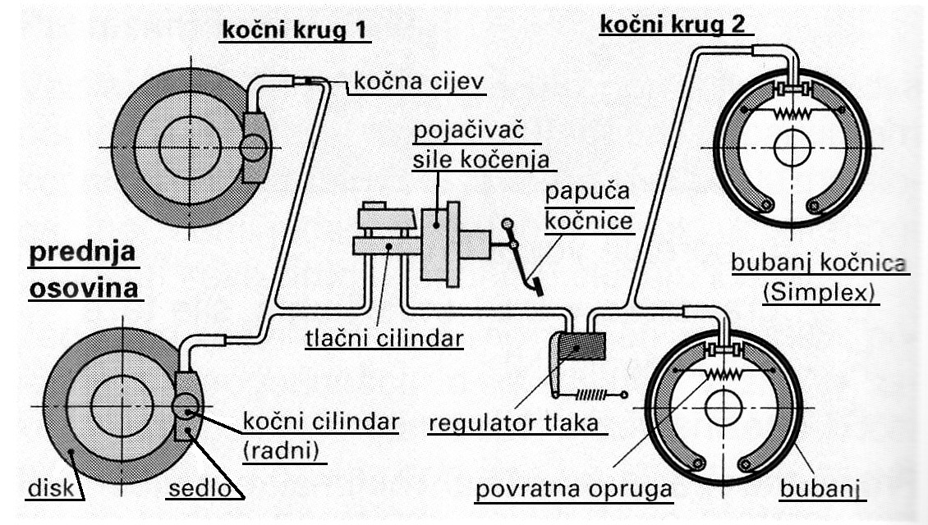

14. Docrtaj na priloženoj shemi raspored vodova za TT kočnice i HH kočnice

TT KOČNICE

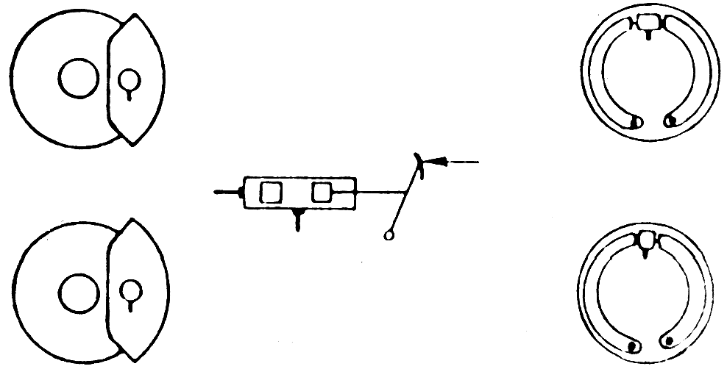

HH KOČNICE

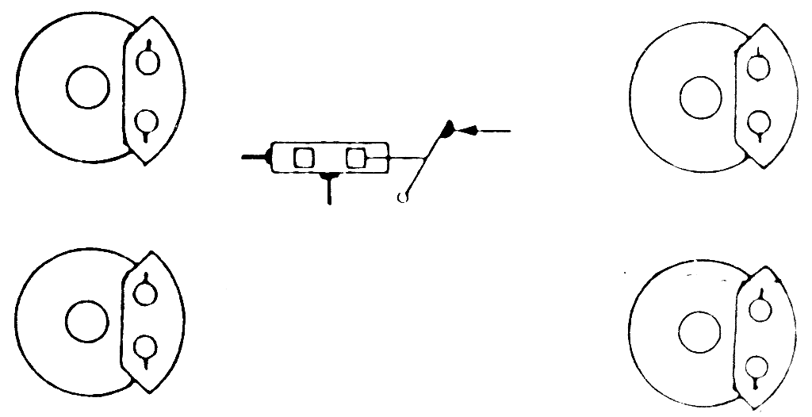

TREBA UCRTATI KAKO SE KOČIONIM CIJEVIMA SPAJA GLAVNI KOČIONI CILINDAR SA RADNIM CILINDRIMA POJEDINIH KOTAČA.
ODGOVOR KOJI SE BODUJE 2 BODA

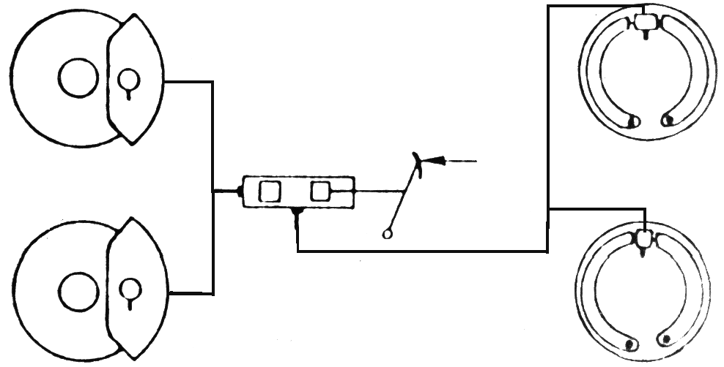

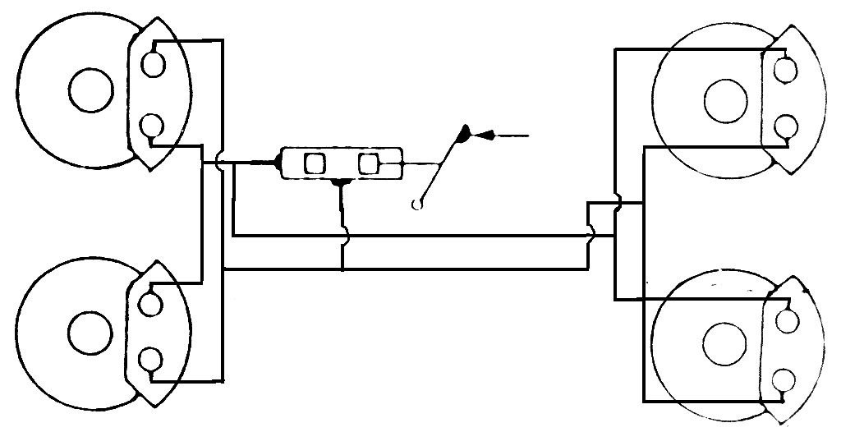

15. Napiši dijelove zračnog kočionog sustava

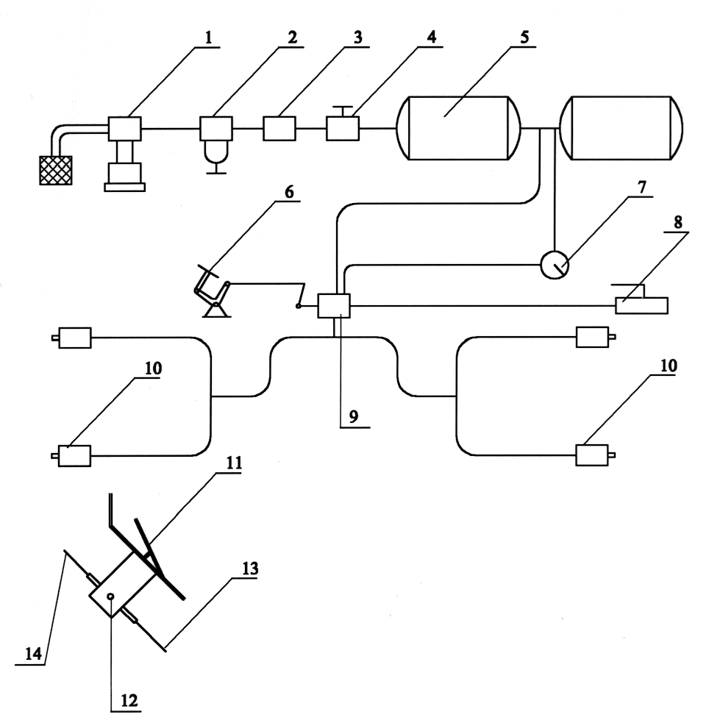

( treba sa strane ispisati broj i pripadajuči, dio točni odgovori se boduju 3 boda )

SPOJKA

1. Nabroji bar tri uloge spojke u vozilu:

1. __________________________________
2.___________________________________
3.___________________________________
( navedi 3 uloge i ispravan odgovor nosi 2 boda )

2. Okretni moment sa tarne tanjuraste spojke na vratilo spojke se direktno prenosi preko:

a. potisne ploče
b. tanjura spojke (lamele)
c. korpe spojke.

(pitanje ima samo jedan ispravan odgovor i boduje se sa 2 boda)

3. Kod tarne spojke sa tanjurastom oprugom tanjurasta opruga je oslonjena na dva
________________ .

(na crtu se upiše ispravan odgovor i boduje se sa 2 boda )

4. Kod tarne spojke sa tanjurastom oprugom velićina okretnog momenta koji se može prejneti ovisi o:
a. sili kojom potisni ležaj pritišće tanjurastu oprugu.
b. koeficijentu trenja tarnih površina
c. o srednjem radijusu tarnih obloga
d. o sili tanjuraste opruge

( pitanje ima više ispravnih odgovora i boduje se sa 3 boda)

5. Obloge tanjura (lamele) kod spojke su smještene između zamašnjaka i potisne ploče. Zazor između ovih djelova kada je spojka odvojena iznosi:

a. 0,3 – 0,5 mm
b. 3 – 5 mm
c. 10 – 12 mm

(pitanje ima samo jedan ispravan odgovor i boduje se sa 1 bod)

6. Vratilo spojke je uležišteno :

a. u radilici.
b. u zamašnjaku
c. u mjenjaču
d. u korpi spojke.

( pitanje ima više ispravnih odgovora i boduje se sa 3 boda)

7. Tanjurasta opruga u tarnoj spojci daje najveću silu pritiska:

a. kada imamo novi tanjur sa neistrošenom oblogom.
b. kada je obloga tanjura do pola istrošena.
c. kada je obloga tanjura granično istrošena.

(pitanje ima samo jedan ispravan odgovor i boduje se sa 2 boda)

8. Obloge tanjura, prema materijalu izrade , su podjeljene u 3 vrste :

1. ____________________________________
2. ____________________________________
3. ____________________________________

( navedi 3 vrste i ispravan odgovor se boduje 2 boda )

9. Kod tanjura spojke postoji nekoliko izvedbi elastičnih podloga na kojima se nalaze tarne obloge i to su :
1. ___________________________________
2. ___________________________________
3. ___________________________________

( navedi 3 vrste i ispravan odgovor nosi 2 boda )

10. Prazni hod spojke je razmak između, ____________________ i ___________________

(na crtu se upiše ispravan odgovor i boduje se sa 2 boda )

11. Zaokruži ispravne odgovore koji se odnose na prazan hod spojke :

a. Što se tarna obloga više troši prazan hod je veći.
b. Prazan hod na spojci iznosi iznosi 1-3 mm.
c. Prazan hod je razmak između potisnog ležaja i tanjuraste opruge.
d. Prazan hod je razmak između potisnog ležaja i potisne ploče.

( pitanje ima više ispravnih odgovora i boduje se sa 3 boda)

12. Ispiši nazive dijelova spojke.

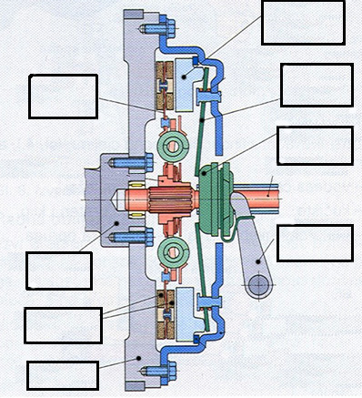

( ispiši nazive u predviđene prostore i ispravno riješenje se boduje sa 3 boda )

13. Zaokruži ispravne uzroke koji dovode do proklizavanja spojke :

a. Zazor između potisnog ležaja i tanjuraste opruge prevelik
b. Obloga tanjura spojke zauljena ili otvrdnula
c. Napon opruge premali
d. Obloga spojke istrošena

( pitanje ima više ispravnih odgovora i boduje se sa 2 boda )

14. Na koja vozila se ugrađuje suha tanjurasta spojka sa zavojnim oprugama?

( ispravani odgovoro se boduju sa 2 boda )

15. Od kojeg materijala se izrađuju tarne obloge lamele?

( ispravani odgovoro se boduju sa 2 boda )

16. Koji su zadaci tanjura spojke tj. lamele?

( ispravani odgovoro se boduju sa 2 boda )

17. Objasni princip rada suhe tanjuraste spojke sa zavojnim oprugama kad je:

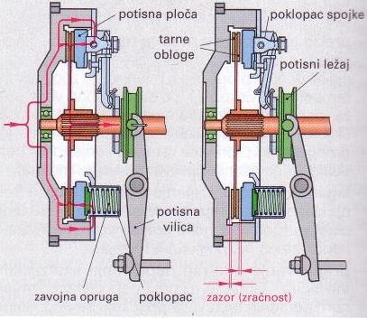
spojka uključena –

spojka isključena –

( ispravani odgovoro se boduju sa 2 boda )

18. Na slici upiši pripadajuće brojeve za navedene dijelove:
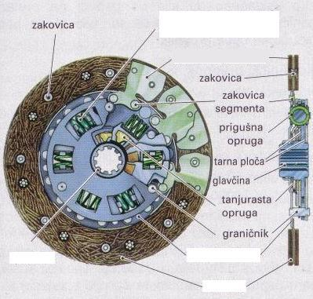
1. nosač obloga (noseća ploča)
2. ozubljena glavčina s obodom
3. tarne obloge
4. prigušivač torzijskih vibracija (zavojne opruge)

( ispravani odgovoro se boduju sa 2 boda )

19. Zaokruži točne odgovore.
Materijal za izradu tarnih obloga mora biti:
a. postojan na visoke temperature
b. otporan na trošenje
c. s malim koeficijentom trenja (ravnomjeran u što širem temperaturnom
području )

( ispravani odgovoro se boduju sa 2 boda )

20.
a. Na crtežu upiši iznos za prazni hod spojke.
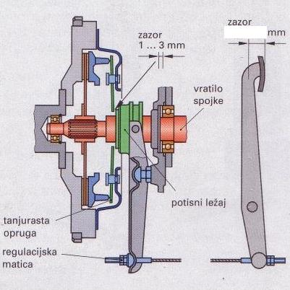

b. Trošenjem obloga lamele prazni hod spojke se:

1.smanjuje ( zaokruži točan odgovor)
2.povećava
3.ne mijenja

( ispravani odgovori se boduju sa 3 boda )

21. Dovrši rečenicu:

Hidrodinamička spojka je kombinacija p___________ i t___________.

( ispravani odgovoro se boduju sa 1 bod )

22. Navedi osnovne dijelove hidrodinamičke spojke (4 dijela).

( ispravani odgovoro se boduju sa 2 boda )

23. Prednosti hidrodinamičke spojke su (bar dvije prednosti)

( ispravani odgovoro se boduju sa 2 boda )

24. Navedi najvažnije dijelove (sklopove) sustava automatske spojke:

( ispravani odgovoro se boduju sa 2 boda )

25. Zaokruži netočne odgovore.
Obilježja sustava automatske spojke su:

a. manja papuča spojke
b. obloge se više troše
c. motor se ne guši pri pokretanju ili kočenju vozila
d. prigušenje torzijskih vibracija kontroliranim proklizavanjem
e. nema štetnih trzaja

( ispravani odgovoro se boduju sa 2 boda )

MJENJAČ

1. Zaokruži ispravne zadatke mjenjača :

a. U I , II i III stupnju prenosa na izlaznom vratilu mjenjača je smanjen broj okretaja motora.
b. U I , II i III stupnju prenosa na izlaznom vratilu mjenjača je smanjen okretni moment motora.
c. Ako mjenjač ima 5 stupnjeva prenosa u petom stupnju je največi okretni moment.
d. U četvrtom stupnju prenosa okretni moment i broj okretaja motora je isti na izlaznom vratilu mjenjača i radilici motora.

( pitanje ima više ispravnih odgovora i boduje se sa 3 boda)

2. Ako se u prvom stupnju prenosa broj okretaja motora smanjio sa 6000 okr/min na
2000 okr/min, onda se okretni moment promjenio sa 50 Nm na _________ Nm.

(na crtu se upiše ispravan odgovor i boduje se sa 2 boda )

3. Zaokruži ispravne definicije stupnja prenosa kad su u mjenjaču u zahvatu dva zupčanika, a pri tom je z₁- broj zubi pogonskog vratila, z₂- broj zubi gonjenog vratila, d₁- promjer pogonskog vratila, d₂- promjer gonjenog vratila, n₁- broj okreta pogonskog vratila,
n₂- broj okreta gonjenog vratila.

a. i = z_{2 /} z₁
b. i = z_{1 /} z₂
c. i = n_{1 /} n₂
d. i = d_{2 /} d₁

( pitanje ima više ispravnih odgovora i boduje se sa 3 boda)

4. Zaokruži ispravne tvrdnje koje se odnose na konstrukciju istoosnog sinkronog mjenjača :

a. Sinkron se nalazi na predložnom vratilu
b. Sinkron se nalazi na mjenjačkom vratilu.
c. Sinkron se može slobodno okretati po vratilu.
d. Gonjeni zupčanik se može slobodno okretati po vratilu.
e. Pogonski zupčanik se slobodno može okretati po vratilu.
f. Pogonski zupčanik se nalazi na predložnom vratilu.

( pitanje ima više ispravnih odgovora i boduje se sa 3 boda)

5. Kod istoosnog mjenjača koji je u prvom stupnju prenosa manji zupčanik se nalazi na
______________ vratilu, a veči na _______________ vratilu.

( na predviđene crte ispiši imena vratila i ispravan odgovor se boduje 2 boda )

6. Koji dijelovi mjenjača se okreću oko svoje osi ako je motor vozila u pogonu, a mjenjač u leru ? Pri tom se radi o istoosnom mjenjaču gdje su sinkroni na mjanjačkom vratilu.
a. Predložno vratilo
b. Mjenjačko vratilo
c. Zupčanici na predložnom vratilu.
d. Zupčanici na mjenjačkom vratilu.
e. Sinkroni na mjenjačkom vratilu.
( pitanje ima više ispravnih odgovora i boduje se sa 4 boda)

7. Što se događa sa okretnim momentom i brojem okretaja motora, na izlazu iz mjenjača, ako je mjenjač vozila u prvom stupnju prenosa.
a. Okretni moment se povećava u odnosu na motor.
b. Okretni moment se smanjuje u odnosu na motor.
c. Broj okretaja se povećava u odnosu na motor.
d. Broj okretaja se smanjuje u odnosu na motor.
( pitanje ima više ispravnih odgovora i boduje se sa 2 boda)

8. Koja je uloga sinkrona kod promjene u viši stupanj prenosa kod istoosnog mjenjača:
a. Da usporava zupčanik na glavnom vratilu mjenjača.
b. Da ubrzava zupčanik na glavnom mjenjačkom vratiku.
c. Da ubrzava zupčanik na predložnom vratilu.
d. Da usporava zupčanik na predložnom vratilu.
( pitanje ima jedan ispravan odgovor i boduje se sa 3 boda )

9. Ispiši slijedeće dijelove mjenjača : z₁-gonjeni zupčanik prvog stupnja, z₂-pogonski zupčanik prvog stupnja, z₃- gonjeni zupčanik drugog stupnja, z₄- pogonski zupčanik drugog stupnja, z₅- gonjeni zupčanik trećeg stupnja, z₆- pogonski zupčanik trećeg stupnja, z₇- gonjeni zupčanik četvrtog stupnja, z₈- pogonski zupčanik četvrtog stupnja, z₉- gonjeni zupčanik petog stupnja,
Z₁₀- pogonski zupčanik petog stupnja, z₁₁- gonjeni zupčanik vožnje unatrag, z₁₂- pogonski zupčanik vožnje unatrag, S₁- sinkron drugog stupnja. S₂- sinkron trećeg stupnja, S₃- sinkron petog stupnja prenosa. 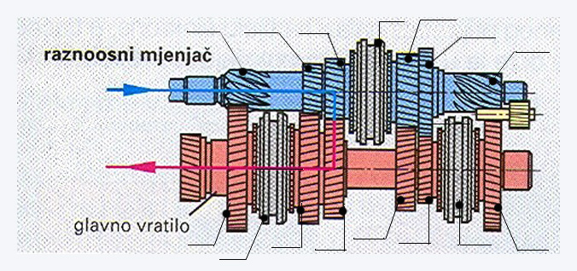 ( nanesi slovnu oznaku pojedinog dijela na crtu i ispravno riješenje se boduje 5 bodova)

10. Dopuni rečenicu:
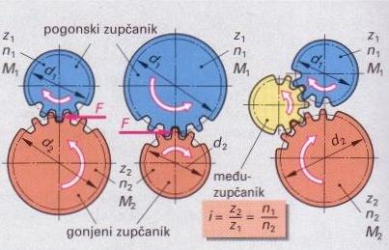
a.Kod zupčastog para na većem zupčaniku (duža poluga, više zubaca) uvijek vlada _______ okretni moment.

b.Ako je pogonski zupčanik manji od gonjenog, okretni moment se ___________, a broj okretaja za isti omjer se ____________.

( ispravno umetnuti odgovori booduju se sa 3 boda )

11. Dovrši rečenicu:
Prema toku snage, mjenjači mogu biti ____________ i _____________, a prema
broju vratila u mjenjaču__________________ i ____________________.
( ispravno umetnuti odgovori booduju se sa 2 boda )

12. Koji je zadatak hidrodinamičkog pretvarača okretnog momenta?

( ispravan odgovor donosi 1 bod )

13. Koja je razlika između poluautomatskih i automatskih mjenjača?

( ispravan odgovor donosi 1 bod )

14. Dopuni rečenicu.
Automatski mjenjači s beskonačnim brojem prijenosnih omjera
zovu se ________________.

( ispravan odgovor donosi 1 bod )

15 . Navedi dijelove sinkrona s vanjskom sinkronizacijom
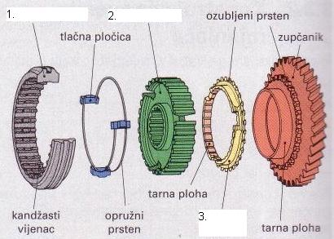
označene brojkama (na crtežu).

( ispravan odgovor donosi 2 boda )

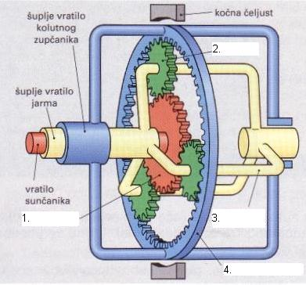
16. Pridruži odgovarajuće brojke (na crtežu) navedenim dijelovima:

___ sunčanik
___ planet
___ jaram (nosač planeta)
___ kolutni zupčanik

( ispravan odgovor donosi 2 boda )

OSTALA PITANJA

1. U difuzoru rasplinjača sužen je prolaz usisanog zraka, da bi se postigao _____________
koji isisava gorivo iz sapnice.

( ispravan odgovor ispiši na crtu i to se boduje sa 2 boda )

2. Kod dvotaktnog motora otvaranje i zatvaranje usisnog, ispušnog i ispirnog kanala vrši
_____________ .

( ispravan odgovor ispiši na crtu i to se boduje sa 2 boda )

3. Zaokruži ispravne tvrdnje vezane za zagonski prijenosnik :

a. Zagonski prijenosnik povećava okretni moment motora.
b. Zagonski prijenosnik povečava broj okretaja motora.
c. Zagonski prijenosnik skreće tok okretnog momenta ako je motor smještan uzdužno.

( pitanje ima više ispravnih odgovora i boduje se sa 2 boda)

4. Kod zagonskog prijenosnika sa stožnikom čija os se mimoilazi sa osi tanjurastog zupčanika
Upotrebljavaju se ________________ zubi.

( ispravan odgovor ispiši na crtu i to se boduje sa 2 boda )

5. Zaokruži ispravne tvrdnje koje su u svezi sa diferencijalom a odnose se na normalnu vožnju :

a. Kada vozimo po pravcu sateliti se vrte oko svoje osi.
b. Kada vozimo po pravcu stožasti zupčanici poluvratila se vrte oko svoje osi.
c. Kada vozimo u okuci sateliti ( trkači) se vrte oko svoje osi.
d. Diferencijal omogučava da se oba točka u okuci okreću istom brzinom.

( pitanje ima više ispravnih odgovora i boduje se sa 3 boda)

6. Koja je uloga amortizera :

a. Da ublažavaju udarce koji nastaju na neravnom putu
b. Da ublaže titraje koje proizvode opruge.
c. Da smanjuju nagib vozila u zavoju.

( pitanje ima jedan ispravan odgovor i boduje se sa 2 boda )

7. Kako se rješava pulsiranje masenog protoka i tlaka ispušnih plinova kod turbonabijanja
gdje se traži konstantan tlak ispušnih plinova ?

a. Ispušni plinovi prolaze kroz nepovratni ventil prije ulaska u turbinu.
b. Rješava se na način da se prije ulaska u turbinu stave uske cijevi.
c. Rješava se da se prije turbine stavlja sabirnik ispušnih plinova.

( pitanje ima jedan ispravan odgovor i boduje se sa 2 boda )
8. Koji materijali se u katalizatoru nanose kao aktivni katalitički sloj ?

a. Čelik ili keramika,
b. Aluminij, bakar ili cink.
c. Platina, rodij ili paladij

( pitanje ima jedan ispravan odgovor i boduje se sa 2 boda )

9. Nagib osi vođenja kotača odnosno svornjaka rukavca kotača u smjeru uzdužne osi
vozila naziva se _____________ .

( ispravan odgovor ispiši na crtu i to se boduje sa 2 boda )

10. Razmak između stražnjeg i prednjeg razmaka dva prednja kotača mjerenog u visini središta
Vrtnje, a pri tom su kotači u neutralnom položaju nazivamo _____________ .

( ispravan odgovor ispiši na crtu i to se boduje sa 2 boda )

11.Troputni katalizator ima zadaću uklanjati štetne sastojke iz plinova. Nadopuni ispod navedene tvrdnje da bi bila ispunjena funkcija katalizatora :

NO_{x} se reducira u _______ pri čemu se oslobađa kisik
CO se oksidira u ________ pri čemu se uzima slobodni kisik
HC oksidira u _____ i _______ pri čemu se uzima slobodni kisik

( Treba umetnuti ispravne odgovore i pitanje se boduje sa 3 boda )

12. Prednosti dvotaktnih motora u odnosu na četverotaktne Otto motore su :

a. Manje vibracije
b. Ravnomjerniji okretni moment
c. Bolje punjenje cilindra
d. Manja specifična potrošnja ulja i goriva
e. Manja težina

( Pitanje ima više ispravnih odgovora i boduje se sa 3 boda )

13, Prednosti pogona sa zemnim plinom :

a. Izgaranje bez čađe i čestica
b. Veča snaga motora
c. Bolje unutarnje hlađenje cilindara
d. Manja buka

( Pitanje ima više ispravnih odgovora i boduje se sa 2 boda)

14. Koje su prednosti prednjeg pogona :

a. Prenos okretnog momenta i upravljanje na prednjim točkovima.
b. Manje opterećenje prednje osovine
c. Manji gubitci
d. Krači prijenos okretnog momenta do kotača
e. Manja težina vozila

( Pitanje ima više ispravnih odgovora i boduje se sa 2 boda )

15. Zadaci zagonskog prijenosnika su :
a. Skrenuti tok snage
b. Povećati broj okretaja motora
c. Povećati okretni moment motora
d Prenjeti okretni moment na diferencijal

( Pitanje ima više ispravnih odgovora i boduje se sa 2 boda )

16. Prednost hipoidnog ozubljenje kod zagonskog prijenosnika sa stožnicima je :
a. Jeftina izrada
b. Mogućnost upotrebe bilio kojeg ulja za zupčanike
c. Mirniji i tiši rad
d. Prijenos velikih opterećenja uz velike brojeve okretaja
e. Duži vijek trajanja
f. Niže težište vozila

( Pitanje ima više ispravnih odgovora i boduje se sa 3 boda )

17. Navedi dijelove diferencijala koji su označeni brojkama
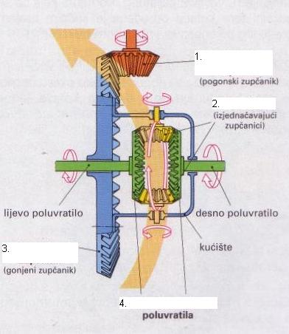
(na crtežu).

( ispravan odgovor donosi 2 boda )

( ispravan odgovor donosi 2 boda )

O D G O V O R I

TEORIJA MOTORA

1) a 2) d 3) c 4) b 5) b 6) b 7) c 8) b 9) b 10) a 11) a 12) stupanj kompresije
13) prekrivanje ventila 14) prva crta Nm, druga N/cm² , a treča crta prazna 15) kompresioni prostor 16) 1g goriva : 14,7g zraka 17) odozgo prema dole i s lijeva na desno : USISNI OTVARA,
ISPUŠNI ZATVARA, USISNI ZATVARA, ISPUŠNI OTVARA 18) 8 : 1 19) ε = V_{s} + V_{k} / V_{k}
ε stupanj kompresije, V_{s} – radni volumen, V_{k} – kompresijski volumen 20) b,c,d
21) istrošeni prsteni, istrošeni cilindri, brtva glave ne brtvi, ventili ne brtve 22) b 23) 60 kw kod 5500 okr/min, 150Nm kod 3500 okr/min, elastičnost od 3500-5500 ok/min, max. Broj okretaja 6000 24) b 25) to je omjer stvarno dovedene količine zraka i teorijski potrebne z potpuno izgaranje goriva ʎ= m_{stv/}m_{teo} 26) linijski, boxer i v motor, str.19 sl.11 27) max tlak 39 bara, str.19 sl.9 28)

POGONSKI DIJELOVI MOTORA

1) a, d, e 2) b 3) a 4)a, b 5) b, d 6) a, d 7) b 8) a, c 9) temeljni rukavci i leteči rukavci
10) temeljni , leteći , i vodeći ili aksijalni ležaji 11) prstena 12) b 13) c, d, f 14) prelaz topline 15) vodeći ležaj ili aksijalni ležaj 16) 6 i više cilindara 17) tvrdoče 18) iz više djelova 19) b 20) a 21) a 22) b, c, e 23) protuutezima radilice 24) c 25) torzijske
26) a, b, c 27) s lijeva na desno i odozgo prema dole : OČICA KLIPA, ČELO KLIPA
PODRUČJE PRSTENOVA, PLAŠT ili KOŠULJICA 28) odozgo prema dole: PRAVOKUTNI, ZAKOŠENI ili TOP PRSTEN, TRAPEZNI, L PRSTEN, PRSTEN S NOSOM, ULJNI PRSTEN S ĐEPOM, ULJNI PRSTEN S OPRUGOM 29) s lijeva na desno i odozgo prema dole : RUKAVAC KLIPNJAČE ili LETEĆI RUKAVAC, RUKAVAC RADILICE ili TEMELJNI RUKAVAC, PROTUUTEG, PROVRT ZA IZJEDNAČAVANJE MASE, ULJNI PROVRT, RAME 30) a,b,e
31) promjer klipa, zračnost između klipa i cilindra i smjer ugradnje 32) b,c 33) kompresioni- brtve i odvode toplinu sa klipa na blok, uljni- skidaju višak ulja sa cilindara 34) str.44, sl.19 35) a
36) okretni moment,največi dio okretnog momenta prenosi spojci, manji dio prenosi bregastom vratilu, alternatoru, pumpi vode, kompresoru klime i ponekad pumpi serva volana 37) b 38) kada se ulje mješa sa vodom, pa je podmazivanje cilindara loše

RAZVODNI MEHANIZAM

1) b 2) d 3) a-DOHC, b- OHC, c- CIH 4) c 5) b 6) a, b, d, f 7) masa ventila 8) b
9) natrijem 10) zračnosti 11) b, c 12) a, c 13) c, d 14) c 15) a 16)a, b,c 17) a, b, d
18) s lijeva na desno : OTVARA VENTIL, ZATVARA VENTIL, desni ostaje duže otvoren
19) rješenje je iza zadatka 20) b 21) DOHC, više od 2 ventila po cilindru 22) str. Sl.12 i 14
23) radi povoljnijeg strujanja, sjedište se izmjeni 24) a,c 25) kad je prvi cilindar u GMT na paljenju ventili četvrtog cilindra su na vagi 26) ulje se kroz vodilicu slijeva u izgarni prostor i tamo sagorijeva, pa imamo preveliku potrošnju ulja 27) utor, struk, pladanj, sjedište- širina sjedišta.

SUSTAV HLAĐENJA MOTORA

1) c 2) b 3) c 4) c, e, f 5) intermitirajućim pogonom 6) 120 7) a 8) a 9) a 10) c
11) c, d 12) 1-pumpa,2-hladnjak,3-termostatski ventil,4-ventilator,5-senzor temperature,6-termostatski prekidač7-pokazivač temperature,9-kompezacijska posuda 13)da bi se propustila prviše ugrijana rashladna tekućina u hladnjak, str.117 sl.19 14)Tako da se uroni u vodu i voda se zagrijava.Termometrom pratimo na kojoj temperaturi će se početi otvarati , a na kojoj će se potpuno otvoriti i usporedimo sa vrijednostima u instrukcionoj knjizi 15) a- oštećenje ležaja pumpe, b- proklizavanje remena 16) zbog smrzavanja, stvaranja naslaga kalcija u sustavu, zbog korozije 17) viši pritisak u hladnjaku može uvjetovati prskanje pare i tekućine 18)Tlačna proba-podignuti tlak na 1 bar i držati 2 min. Za to vrijeme tlak ne smije pasti 19) hladnjak za ulje za podmazivanje, motori sa turbo punjačem imaju hladnjak zraka 20) b,d 21) prekida rad elektromotora ventilatora i smješten je na izlazu rashladne tekučine iz bloka motora neposredno prije termostatskog ventila.

SUSTAV DOVODA GORIVA

1) b, c 2) catch tank 3) odzračnika 4) b, c,d 5) nepovratni ventil s kuglicom 6) mjehurića ( pare ) 7) c 8) a-bogata, b- bogata, c-bogata, d-siromašna, e- siromašna 9) da primi na sebe pare goriva iz spremnika 10) odgore prema dole s lijeva na desno : SPREMNIK, CIJEVI, PUMPA, FILTAR, REGULATOR TLAKA, FILTAR S UGLJENOM, REGENERACIJSKI VENTIL, BRIZGALJKA ( str.56 sl.1 ) 11)

UBRIZGAVANJE GORIVA

1) istodobno, grupno, slijedno 2) b 3) b 4) a 5) b 6) a 7) c, d 8) b 9) a 10) b
11) benzina i zraka 12) benzin, zrak 13) e 14) a 15) a 16) c 17) b 18) b 19) a
20) b 21) c 22) a 23) b 24) a 25) a 26) a 27) a 28) elektrohidraulički regulator
tlaka 29) diferencijalnom ventilu 31) paljenje 32) senzor položaja bregastog vratila i senzor broja okretaja 33) podtlak na usisu ( preko postavnika tlaka ) 34) smanjio
udio dušičnih oksida u ispušnim plinovima 35) dušični oksidi, ugljikovodici, ugljični monoksid 36) b, d 37) b 38) a 39) vidi sl. 49 str. 88 „Tehnika motornih vozila“ 40) gorivo slabo isparava 41) a 42) propušta pare goriva iz posude sa aktivnim ugljenom u usis 43) b 44) a-filter, prigušna zaklopka, razdjelna cijev, brizgaljka, b-2i 3 45) a- LH-Jetronic, b- prelazi na pričuvni program u kojem položaj prigušne klapne zamjenjuje podatak o masi usisanog zraka 46) razdijelna cijev i brizgaljke

SUSTAV PODMAZIVANJA MOTORA

1) podmazivanje, hlađenje, brtvljenje, čišćenje, zaštita od korozije, prigušenje šumova
2) c, d 3) c 4) b 5) c 6) odozgo na dolje s lijeva na desno : SIGURNOSNI VENTIL,
TLAKOMJER, FILTAR, TLAČNI VENTIL, PUMPA ( str.105 sl.10 ) 7) a,b,d,f 8)a- 3-4 bara,
b- ispod1 bar 9) a-3 10) tlačni ventil, visoki tlak oštečuje brtve i uljne vodove 11) spriječava da se u slućaju začepljenja, mjesta podmazivanja ostanu bez ulja

SUSTAV PALJENJA

1) b 2) c 3) c 4) a 5) magnetskog polja 6) a, b 7) a, c 8)b 9) a 10) tranzistor 11) 1-akumulator 2- kontaktna brava 3- bobina 4- razvodnik paljenja 5- kondezator 6- platine 7- svjećice 8- predotpor 12) 1- bobina s modulom paljenja 2- razvodnik paljenja 3- svjećica 4- kontrolna jedinica 5- davač temperature motora 6- prekidač na zaklopki za snagu 7- davač brzine vrtnje i položaja radilice 8- nazubljeni vijenac 9- akumulator 10- kontakt brava 13) to je kut radilice prije GMT kada svjećica baci iskru 14) b 15) baterija, kontakt brava, primarni svitak na bobini, prekidač paljenja-platine, kondezator 16) pretvoriti napon baterije u visoki napon paljenja 17) kada se prekine tok primarne struje 18) b,c 19) desno-hladna, lijevo-topla 20) se smanji, na ranije 21) c 22) pomiče se točka paljenja na kasnije paljenje 23) Određivanje GMT na početku radnog takta za pojedine cilindre 24) a) bacanjem iskre i ubrizgavanjem goriva, sustav je na str.88 sl.49

DVOTAKTNI OTTOV MOTOR

1) a,cd 2) uljem u gorivu i bučkanjem 3) str.126 sl.4) nema uljnih prstena 5) a-upravljački valjak, b-upravlja ispuhom 6) a,d

DIESEL MOTORI

1) c 2) c 3) c 4) b 5) a 6) a 7) a 8) b, c 9) b 10) b, c, e 11) a, d 12) b
13) od gore prema dole s lijeva na desno :1, 6, 2, 4, 5, 3, 7 ( str.140 sl.1 ) 14) a,b,c 15) b,c,d
16) a-1, b-2,3,4 17) Regulacijski prsten prekriva prekidni provrt više ili manje i na taj način ubrizgavano više ili manje goriva 18) hidraulički regulator trenutka ubrizgavanja, str.141 sl.2 , povišenjem broja okretaja zakreće se prsten s valjcima na ranije ubrizgavanje 19) str143 sl.3 20) da poboljša start hladnog motora 21) predubrizgavanje je kratko ubrizgavanje prije glavnog ubrizgavanja i time se postiže meko izgaranje i manje štetnih plinova 22) po razdijelnoj cijevi- common rail
23)VE pumpa, pumpa brizgaljka-PD pumpa , Common Rail 24) omjer zraka je uvijek veči od 1 (1,15-2,0) , jer je veča količina zraka nužna za dobro mješanje goriva i zraka te bolje izgaranje goriva 25) a,d,e 26) b 27) b,c 28) to je vrijeme potrebno od ubrizgavanja prve čestice goriva do trenutka početka izgaranja. 29) a,c 30) b 31) 1-samoregulirajuće žarne svjećice 2-elektronički regulirane keramičke žarne svjećice. 32) b,c 33) PWM 34) a,c 35) b

MOTORI S PRISILNIM PUNJENJEM CILINDRA

1) 1,2-1,6 2) poveča se masa usisane smjese a s tim i pritisci pri izgaranju 3) str.156. sl.2 , b- hladnjak ohladi nabijeni zrak iz turbine tako da postane gušći i imamo bolje punjenje cilindra, c- 3 4) turbo direct injection 5)broj okretaja punjača i previsoki tlakovi ograničavaju se regulacijskim ventilom 6) turbo-puhalo niži tlakovi nabijanja, turbo-kompresor viši tlakovi nabijanja 7) str.159 sl.11

KOČIONI SUSTAV

1) a,d 2) b, d 3) d 4) a 5) b, d, e 6) b 7) c, d 8) 50 do 100 bara, ne smije pasti za više od10% u intervaku od 10 minuta. 9) klip, pločice, disk 10) b, d, e 11) a,b,d 12) a,b 15) 1-kompresor, 2- odvajač vode, 3- regulator tlaka, 4- pumpa za uštrcavanje sredstva protiv smrzavanja, 5- spremnik zraka, 6- papučica, 7- manometar, 8.- priključak za prikolicu, 9- razvodni ventil, 10.- radni cilindar,
11- papučica vozača sapodnožnim kočnim ventilom, 12- priključak prema radnim cilindrima,
13- priključak ka prikolici, 14- priključak kaspremniku

SPOJKA

1) prenosi okretni moment, prekid toka snage, meko pokretanje vozila, zaštita motora od preopterećenja, prigušenje udarnih naprezanja 2) b 3) oslona prstena 4) b, c, d 5) a
6) a, c 7) b 8) organske, metalne, sinter keramičke 9) jednostruki segment, dvostruki segment, lamelasta elastična podloga str.170 sl.17 10) jezičaka ( pera ) tanjuraste opruge i potisnog ležaja 11) b, c 12) odozgo na dole s lijeva na desno : TANJUR SPOJKE, RADILICA, TARNA OBLOGA, ZAMAŠNJAK, POTISNA PLOČA, TANJURASTA OPRUGA, POTISNI LEŽAJ, POTISNA VILICA ( sl.1 str.165 “ Tehnika motornih vozila “ ) 13) b,c,d 14) na teška teretna vozila 15) od aramida, od sinter aluminijskog oksida nanesenog na čelik, od sinter keramike 16) prenos okretnog momenta, mekano uključivanje, prigušenje torzionih vibracija 17) str.166 sl.5 18) str.169 sl.13
19) a,b 20) a- 1-3 cm, b- 1 21) pumpe i turbine 22) pumpno kolo, turbinsko kolo, kućište i vratilo spojke 23) meko uključivanje, rad bez trošenja, prigušivanje torzijskih vibracija, može kočiti pri malom broju okretaja 24) spojka, senzori, upravljački sklop, aktori 25) a,b,c

MJENJAČ

1) a, d 2) 150 Nm 3) a, c, d 4) b, d, f 5) na predložnom a veči na mjenjačkom vratilu
6) a, c, d, 7) a, d 8) a 9) s lijeva na desno , odozgo pa dole : z_{2,} z_{4,} z_{6,} S_{2,} z_{8,} z_{10,} z_{12,} z_{1,}
S_{1,} z_{3,} z_{5,} z_{7,} z_{9,} S_{3,} z₁₁ ( str.177 sl.4 ) 10) a-veći, b- poveća i smanji 11) istoosni, raznoosni, sa 3 vratila, sa 2 vratila12) promijeniti i prenjeti okretni moment, mekano pokretanje, prigušenje torzijskih vibracija 13) kod poluautomatskih se promjena stupnja prijenosa izvodi ručno a kod automatskog bez isključenja spojke 14) kontinuirani automatski mjenjači 15) str.178 sl.17
16) str.182 sl.1

OSTALA PITANJA

1) podtlak, 2) klip 3) a, c 4) hipoidni 5) b, c 6) b 7) c 8) c 9) zatur 10) trag
11) N, CO₂ , CO₂ i H₂O 12) a, b,e 13) a,d 14) c,d,e 15)a,c,d 16)c,d,e,f 17) str.205 sl.1

